МИНОБРНАУКИ РОССИИ
ОГУ

Орский гуманитарно-технологический институт (ФИЛИАЛ)
федерального государственного бюджетного образовательного учреждения
высшего профессионального образования
«Оренбургский государственный университет»
(Орский гуманитарно-технологический институт (филиал) ОГУ)

Кафедра «Алгебры, геометрии, теории и методики обучения математике»

УтверждЕН
на заседании кафедры АГТМОМ
«04» апреля 2012 г., протокол № 8
Заведующий кафедрой
______________ Т. И. Уткина
^{(подпись)}

УЧЕБНО-МЕТОДИЧЕСКИЙ КОМПЛЕКС ДИСЦИПЛИНЫ

ПО УЧЕБНОЙ ДИСЦИПЛИНЕ

ОСНОВЫ МАТЕМАТИЧЕСКОЙ ОБРАБОТКИ ИНФОРМАЦИИ

Направление подготовки
050100 Педагогическое образование

Профиль подготовки
Биология, Безопасность жизнедеятельности, Математика, Физика, История,
Информатика и ИКТ, Технология, Русский язык и литература,
Иностранный язык, Дошкольное образование, Начальное образование

Квалификация (степень) выпускника
Бакалавр

Орск 2012
Состав УМКД

Элементы УМКД | Источник.  Разработчик
Лист регистрации изменений в УМКД
1 Программно-методические материалы:
1.1 Выписка из учебного плана по направлению подготовки/специальности о трудоемкости дисциплины | Учебный план
1.2 Рабочая программа дисциплины | Павлова А. Н.
2 Учебно-методические материалы:
2.1 Методические рекомендации (указания) студенту | Павлова А. Н.
2.2 Методические рекомендации (указания) преподавателю | Павлова А. Н.
2.3 Изданные самоучители, учебно-методические пособия, рабочие тетради, опорные конспекты и другие материалы для СРС | Павлова А. Н.
3 Фонд оценочных средств:
3.1 Комплект заданий для контрольной работы | Павлова А. Н..
3.2 Фонд тестовых заданий | Павлова А. Н.

Составитель А. Н. Павлова
^{подпись}

Лист регистрации изменений в УМКД
Б2.Б.2 «ОСНОВЫ МАТЕМАТИЧЕСКОЙ ОБРАБОТКИ ИНФОРМАЦИИ»

Номер  изменения | Элемент УМКД |  |  | Основание для внесения изменений | Подпись | Расшиф  ровка подписи | Дата введения изменения
Номер  изменения | замененный | новый | аннулированный

Выписка
из учебного плана по направлению подготовки
050100 Педагогическое образование, профиль Математика

о трудоемкости дисциплины «Основы математической обработки информации»

индекс дисциплины | Наименование  дисциплины | Форма контроля  по семестрам |  |  |  |  | Часов по всем семестрам
индекс дисциплины | Наименование  дисциплины | экзамены | зачеты | КП | КР | К | всего | на экз. + зач. | часов на ТО
 |  |  |  |  |  |  |  |  | ЛК | ПЗ | ЛБ | ауд | СР | итого
Б2.Б.2 | Основы математической обработки информации | - | 1 | - | - | - | 72 |  | 14 | 22 | - | 36 | 36 | 72

Заведующий кафедрой | алгебры, геометрии, теории и методики обучения математике |  | Т. И. Уткина
 | ^{наименование кафедры} | ^{личная подпись} | ^{расшифровка подписи}
«04» апреля 2012 г.

МИНОБРНАУКИ РОССИИ
ОГУ

Орский гуманитарно-технологический институт (ФИЛИАЛ)
федерального государственного бюджетного образовательного учреждения
высшего профессионального образования
«Оренбургский государственный университет»
(Орский гуманитарно-технологический институт (филиал) ОГУ)

Кафедра «Алгебры, геометрии, теории и методики обучения математике»

Утверждаю

Первый проректор
г.п. Шолохова
(подпись, расшифровка подписи)
“____”______________2011 г.

РАБОЧАЯ ПРОГРАММА

УЧЕБНОЙ ДИСЦИПЛИНЫ

Б2.Б.2«ОСНОВЫ МАТЕМАТИЧЕСКОЙ ОБРАБОТКИ ИНФОРМАЦИИ»

Направление подготовки
050100.62 «Педагогическое образование»

Профиль подготовки
«Безопасность жизнедеятельности», «Биология», «Математика», «Физика», «Информатика», «Технология», «Русский язык и литература»,
«Иностранный язык», «История», «Дошкольное образование»,
«Начальное образование»

Квалификация (степень) выпускника
Бакалавр

Форма обучения
очная, заочная

Орск 2011
Рабочая программа должна быть вложена в УМКД

МИНОБРНАУКИ РОССИИ
ОГУ

Орский гуманитарно-технологический институт (ФИЛИАЛ)
федерального государственного бюджетного образовательного учреждения
высшего профессионального образования
«Оренбургский государственный университет»
(Орский гуманитарно-технологический институт (филиал) ОГУ)

МЕТОДИЧЕСКИЕ РЕКОМЕНДАЦИИ
(УКАЗАНИЯ) СТУДЕНТУ

ПО УЧЕБНОЙ ДИСЦИПЛИНЕ

Б2.Б.2«ОСНОВЫ МАТЕМАТИЧЕСКОЙ ОБРАБОТКИ ИНФОРМАЦИИ»

Орск 2012
МЕТОДИЧЕСКИЕ МАТЕРИАЛЫ ДЛЯ ВСЕХ ВИДОВ
САМОСТОЯТЕЛЬНОЙ РАБОТЫ СТУДЕНТОВ
Рабочей программой дисциплины «Основы математической обработки информации» предусмотрена самостоятельная работа студентов в объеме 36 часов. Самостоятельная работа проводится с целью углубления знаний по дисциплине и предусматривает:
– чтение студентами рекомендованной литературы и усвоение теоретического материала дисциплины;
– работу с Интернет-источниками;
– подготовку к практическим занятиям;
– выполнение домашних контрольных работ;
– выполнение аудиторных самостоятельных работ;
– подготовку к зачету.
Планирование времени на самостоятельную работу, необходимого на изучение настоящей дисциплины, студентам лучше всего осуществлять на весь семестр, предусматривая при этом регулярное повторение пройденного материала. Материал, законспектированный на лекциях, необходимо регулярно дополнять сведениями из литературных источников, представленных в «Рабочей программе». По каждой из тем для самостоятельного изучения, приведенных в Рабочей программе дисциплины «Основы математической обработки информации» следует сначала прочитать рекомендованную литературу и при необходимости составить краткий конспект основных положений, терминов, сведений, формул, требующих запоминания и являющихся основополагающим в этой теме и для освоения последующих разделов курса.
По курсу «Основы математической обработки информации» запланировано выполнение двух домашних контрольных работ и четырех аудиторных самостоятельных работ.
Приступать к выполнению контрольных и аудиторных самостоятельных работ следует только после детального изучения теоретического материала и разбора соответствующих примеров из учебно-методического пособия «Основы математической обработки информации: диагностические материалы» (Сер. «Система контроля качества» / сер. изд. под общ. ред. проф. Т.И. Уткиной. – Оренбург: ГБУ РЦРО, 2012. – 111 с. – ISBN 978-5-91442-076-2). При оформлении решения задачи студент должен обосновать каждый этап исходя из теоретический положений курса.

Методические указания по выполнению и оформлению
домашней контрольной работы № 1
Домашняя контрольная работа № 1 выполняется в письменном варианте.
Задание 1. Переведите данное число из десятичной системы счисления в двоичную, затем из двоичной в восьмеричную и шестнадцатеричную системы счисления.
а) 250₍₁₀₎; б) 757₍₁₀₎; в) 711,25₍₁₀₎; г) 914,625₍₁₀₎; д) 261,78₍₁₀₎.

Решение:
а) 250 0 250₍₁₀₎ = 11111010₍₂₎
1251
- 0
- 1
- 1
- 1
- 1
1
011 111 010₍₂₎ = 372₍₈₎; 1111 1010₍₂₎ = FA₍₁₆₎.

б) 757 1 757₍₁₀₎ = 1011110101₍₂₎
378 0
189 1
94 0
47 1
23 1
11 1
5 1
2 0
1
001 011 110 101₍₂₎ = 1365₍₈₎; 0010 1111 0101₍₂₎ = 2F5₍₁₆₎
в) 711 1 25
355 1 0 5
177 1 1
88 0
44 0
22 0 711,25₍₁₀₎ = 1011000111,01₍₂₎
11 1
5 1
2 0
1
001 011 000 111,010₍₂₎ = 1307,2₍₈₎; 0010 1100 0111,0100₍₂₎ = 2С7,4₍₁₆₎

г) 914 0 625
457 1 1 25
228 0 0 5
114 0 1
57 1
28 0
14 0 914,625₍₁₀₎ = 1110010010,101₍₂₎
7 1
3 1
1

001 110 010 010,101₍₂₎ = 1622,5₍₈₎; 0011 1001 0010,1010₍₂₎= 392,А₍₁₆₎
д) 261 1 78
130 0 1 56
65 1 1 12
32 0 0 24
16 0 0 48
8 0 0 96
4 0 1 92
2 0
1 261,78₍₁₀₎ = 100 000 101,110 001₍₂₎
100 000 101,110 001₍₂₎ = 405,61₍₈₎;
0001 0000 0101,1100 0100₍₂₎ = 105,С4₍₁₆₎
Задание 2. Переведите данное число в десятичную систему счисления:
а) 1111000₍₂₎; б) 1111000000₍₂₎; в) 111101100,01101₍₂₎;
г) 100111100,1101₍₂₎; д) 1233,5₍₈₎; е) 2В3,F4₍₁₆₎.
Решение:
₆ ₅ ₄ ₃ ₂ ₁ ₀
а) 1111000₍₂₎ = 1*2⁶ + 1*2⁵ + 1*2⁴ + 1*2³ + 0*2² + 0*2¹ + 0*2⁰ = 64 + 32 + 16 + 8 = 120₍₁₀₎;
₉ ₈ ₇ ₆ ₅ ₄ ₃ ₂ ₁ ₀
б) 1111000000₍₂₎ = 1*2⁹ + 1*2⁸ + 1*2⁷ + 1*2⁶ + 0*2⁵ + 0*2⁴ + 0*2³ + 0*2² + 0*2¹ + 0*2⁰ = 512 + 256 + 128 + 64 = 960₍₁₀₎;
₈ ₇ ₆ ₅ ₄ ₃ ₂ ₁ ₀ ₋₁₋₂₋₃₋₄₋₅
в) 111101100,01101₍₂₎ = 1*2⁸ + 1*2⁷ + 1*2⁶ + 1*2⁵ + 0*2⁴ + 1*2³ + 1*2² +0*2¹ + 0*2⁰ +0*2⁻¹ + 1*2⁻² + 1*2⁻³ + 0*2⁻⁴ + 1*2⁻⁵ = 256 + 128 + 64 + 32 + 8 + 4 + $\frac{1}{4}$ + $\frac{1}{8}$ + $\frac{1}{\text{32}}$ = 492 + $\frac{8+4+1}{\text{32}}$ = $\text{492}\frac{\text{13}}{\text{32}}$ = 492,40625₍₁₀₎;
₈ ₇ ₆ ₅ ₄ ₃ ₂ ₁ ₀ ₋₁₋₂₋₃₋₄
г) 100111100,1101₍₂₎ = 1*2⁸ + 0*2⁷ + 0*2⁶ + 1*2⁵ + 1*2⁴ + 1*2³ + 1*2² + 0*2¹ + 0*2² + 1*2⁻¹ + 1*2⁻² + 0*2⁻³ + 1*2⁻⁴ = 256 + 32 + 16 + 8 + 4 + $\frac{1}{2}$ + $\frac{1}{4}$ + +$\frac{1}{\text{16}}$ = 316 + $\frac{8+4+1}{\text{16}}$ = $\text{316}\frac{\text{13}}{\text{16}}$ = 316,8125₍₁₀₎;
₃ ₂ ₁ ₀ ₋₁
д) 1233,5₍₈₎ = 1*8³ + 2*8² + 3*8¹ + 3*8⁰ + 5*8⁻¹ = 512 + 128 + 24 + 3 + +$\frac{5}{8}$ = $\text{667}\frac{5}{8}$ = 667,625₍₁₀₎;
₂ ₁ ₀ ₋₁₋₂
е) 2В3,F4₍₁₆₎ = 2*16² + 11*16¹ + 3*16⁰ + 15*16⁻¹ + 4*16⁻² = 512 + 176 + + 3 + $\frac{\text{15}}{\text{16}}$ + $\frac{4}{\text{256}}$ = 691 + $\frac{\text{240}+4}{\text{256}}$ = $\text{691}\frac{\text{244}}{\text{256}}$ = 691,953125.
Задание 3. Сложите числа:
а) 1010101₍₂₎ + 10000101₍₂₎; б) 1111011101₍₂₎ + 101101000₍₂₎;
в) 100100111,001₍₂₎ + 100111010,101₍₂₎; г) 607,54₍₈₎ + 1620,2₍₈₎;
д) 3BF,A₍₁₆₎ + 313,A₍₁₆₎.
Решение:
а) ₊1010101 б) ₊1111011101 в) ₊100100111,001
10000101 101101000 100111010,101
11011010 10101000101 100110001,110
г) ₊607,54 д) ₊3BF,A
1620,2 313,A
2427,74 6D3,4
Задание 4. Выполните вычитание:
а) 1001000011₍₂₎ – 10110111₍₂₎; б) 111011100₍₂₎ – 10010100₍₂₎;
в) 1100110110,0011₍₂₎ – 11111110,01₍₂₎; г) 1360,14₍₈₎ – 1216,4₍₈₎;
д) 33В,6₍₁₆₎ – 11В,4₍₁₆₎.
а) _1001000011 б) _111011100 в) _1100110110,0011
10110111 10010100 11111110,0100
110001100 101001000 1000110111,1111
г) _1360,14 д) _33В,6
1216,40 11В,4
141,54 220,2
Задание 5. Выполните умножение:
а) 11001₍₂₎ * 1011100₍₂₎; б) 1017,3₍₈₎ * 73,44₍₈₎; в) 56,2₍₁₆₎ * 4A,4₍₁₆₎.
а) *11001 б) *1017,3 в) *56,2
1011100 73,44 4A,4
00000 40754 1588
00000 40754 35D4
11001 30561 1588
11001 71535 18FAC8
11001 75263,614
00000
1100
100011111100

Методические указания по выполнению и оформлению
домашней контрольной работы № 2
Домашняя контрольная работа № 2 выполняется в письменном варианте.
Задание 1. По данным таблицы составить интервальный вариационный ряд с равными интервалами. Найти частоты и частости. Ряд распределения изобразить графически. Определить моду, медиану, среднее значение, дисперсию, среднее квадратическое отклонение, коэффициент вариации. Сделать выводы по результатам расчетов.

№ | Валовый доход, тыс.руб. | № | Валовый доход, тыс.руб. | № | Валовый доход, тыс.руб. | № | Валовый доход, тыс.руб. | № | Валовый доход, тыс.руб.
1 | 9150 | 13 | 1796 | 25 | 25320 | 37 | 5675 | 49 | 1315
2 | 9168 | 14 | 1663 | 26 | 30523 | 38 | 18893 | 50 | 10338
3 | 5258 | 15 | 9348 | 27 | 5333 | 39 | 7154 | 51 | 6837
4 | 2787 | 16 | 2853 | 28 | 5535 | 40 | 1617 | 52 | 10174
5 | 1055 | 17 | 283 | 29 | 16537 | 41 | 2969 | 53 | 7501
6 | 7637 | 18 | 3180 | 30 | 5180 | 42 | 3203 | 54 | 3187
7 | 2960 | 19 | 2818 | 31 | 18893 | 43 | 11065 | 55 | 2530
8 | 7974 | 20 | 2034 | 32 | 15454 | 44 | 4920 | 56 | 26564
9 | 3552 | 21 | 3550 | 33 | 9434 | 45 | 2168 | 57 | 1337
10 | 661 | 22 | 2764 | 34 | 5307 | 46 | 2262 | 58 | 2803
11 | 8651 | 23 | 803 | 35 | 4984 | 47 | 2927 | 59 | 3894
12 | 18893 | 24 | 1615 | 36 | 16725 | 48 | 2269 | 60 | 1705

Решение. Определим число интервалов по формуле: k = 1 + 3,322lg n
k = 1 + 3,322lg60 = 6,9 ≈ 7
Длина интервала: $h=\frac{R}{k}=\frac{x_{\text{max}}−x_{\text{min}}}{k}=\frac{\text{26564}−\text{283}}{7}=\text{3754},4$
Составим ряд:
Интервалы  (α_{i}; β _{i}) | Частоты  n_{i} | Частости  ω_{i} | Середины интервалов  x_{i} | x_{i}n_{i}
283 – 4037,4 | 30 | ½ | 2160,2 | 64806
4037,4 – 7791,8 | 12 | 1/5 | 5914,6 | 70975,2
7791,8 – 11546,2 | 9 | 3/20 | 9669 | 87021
11546,2 – 15300,6 | 0 | 0 | 13423,4 | 0
15300,6 – 19055 | 6 | 1/10 | 17177,8 | 103066,8
19055 – 22809,4 | 1 | 1/60 | 20932,2 | 20932,2
22809,4 – 26564 | 2 | 1/30 | 24686,7 | 49373,4
Итого | 60 | 1 |  | 396174,6
Найдем среднее значение: $\overline{x}=\frac{\sum{x_{i}n_{i}}}{n}=\frac{\text{396174},6}{\text{60}}=\text{6603}$ тыс. руб.
Мода: М₀(х) = 2160,2 тыс.руб., так как имеем наибольшую частоту.
Медиана: М_{е}(х) = 5914,6 тыс.руб., так как накопленная частота для интервала (4037,4; 7791,8) равна 42, что больше, чем 60/2 = 30.
Дисперсия:
$σ^{2}=\frac{\sum{{\left(x_{i}−\overline{x}\right)}^{2}n_{i}}}{n}=\frac{\sum{{\left(x_{i}−\text{6603}\right)}^{2}n_{i}}}{\text{60}}=\frac{\text{2212768848}}{\text{60}}=\text{36879480}\text{.}8$.
Среднее квадратическое отклонение $σ=\sqrt{\text{36879480},8}=\text{6072},\text{85}$.
Коэффициент вариации: $V=\frac{σ}{\overline{x}}⋅\text{100}=\frac{\text{6072},\text{85}}{\text{6603}}⋅\text{100}=\text{91},9\text{\%}$.
Вывод: Средний валовый доход по хозяйствам составляет 6603 тыс.руб., чаще всего встречаются хозяйства с валовым доходом в размере от 283 до 4037,4 тыс.руб. Средний размер валового дохода хозяйств колеблется в пределах [530,15; 12675,85].
Гистограмма, полигон частот и кривая распределения изображены на рис. 1.
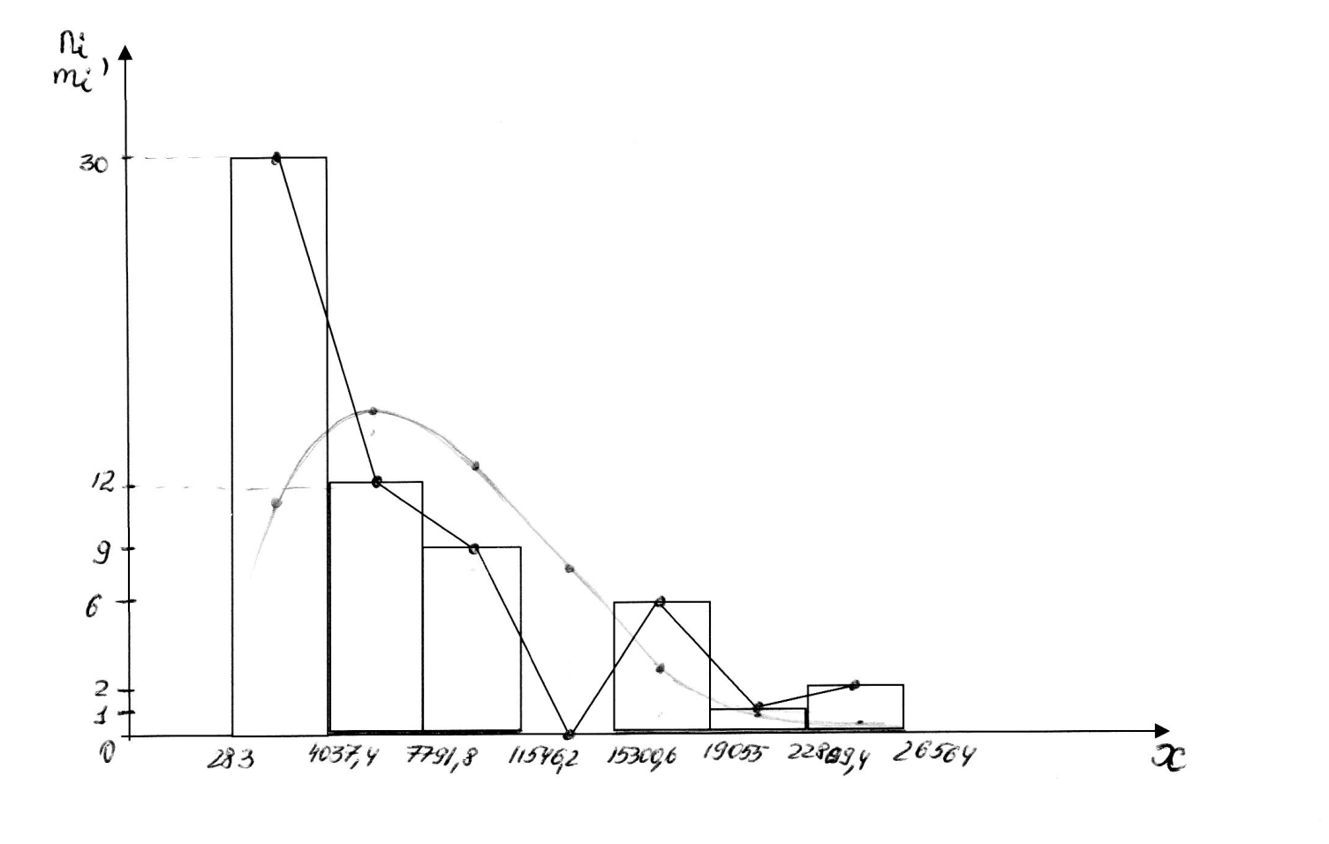
Рис. 1
Задание 2. Считая данные задачи 1 результатом 20% случайной бесповторной выборки, определить: а) несмещенные оценки математического ожидания, дисперсии и среднего квадратического отклонения изучаемого параметра; б) доверительный интервал для математического ожидания с доверительной вероятностью 0,95; в) объем выборки, при котором с доверительной вероятностью 0,95 предельная ошибка выборки уменьшится в два раза, при сохранении уровня остальных характеристик.
Решение. а) несмещенная оценка математического ожидания: М(θ ) = θ = 6603, несмещенная оценка дисперсии: $s^{2}=\frac{n}{n−1}σ^{2}=\frac{\text{60}}{\text{59}}\text{36879480},8=\text{37504556},\text{75}$; несмещенная оценка среднего квадратического отклонения: $s=\sqrt{\text{37504556},\text{75}}=\text{6124},1$.
б) доверительный интервал для математического ожидания с доверительной вероятностью 0,95: $P\left(\left|x−a\right|≤Δ\right)=2Φ\left(\frac{Δ}{σ_{x}^{}}\right)$. Так как Р = 0,95, то $2Φ\left(\frac{Δ}{σ_{x}^{}}\right)=0,\text{95}$, ⇒ $Φ\left(\frac{Δ}{σ_{x}^{}}\right)=0,\text{475}$. По таблице значений функции Ф(х) найдем такое t при котором Ф(t) = 0,475, t = 1,96. $\frac{Δ}{σ_{x}^{}}=1,\text{96}$, ⇒ $Δ=t⋅σ_{x}^{}=1,\text{96}σ_{x}^{}$.
Определим среднюю квадратическую ошибку для бесповторной 20%-ной выборки: $σ_{\overline{x}}^{}=\sqrt{\frac{σ_{в}^{2}}{n}\left(1−\frac{n}{N}\right)}=\sqrt{\frac{\text{36879480},8}{\text{60}}\left(1−0,2\right)}=\text{701},\text{23}$.
Δ = 1,96 ⋅ 701,23 = 1374,4.
Доверительный интервал: $\overline{x_{в}}−Δ≤\overline{x_{0}}≤\overline{x_{в}}+Δ$, 6603 – 1374,4 ${\overline{x}}_{0}≤$ 6603 + 1374,4; 5228,6 ${\overline{x}}_{0}≤$ 7977,4.
Т.е. с вероятность 0,95 математическое ожидание попадает в интервал [5228,69; 7977,4].
в) Найдем объем выборки, при котором с доверительной вероятностью 0,95 предельная ошибка выборки уменьшится в два раза, при сохранении уровня остальных характеристик: $n_{\overline{x}}^{}=\frac{n_{\overline{x}}⋅N}{n_{\overline{x}}+N}$; $n_{\overline{x}}=\left(\frac{{tσ}_{в}}{Δ_{1}}\right)=\frac{1,{\text{96}}^{2}⋅\text{36879480},8}{{\left(\text{1374},4/2\right)}^{2}}=\text{300},2$; $n_{\overline{x}}^{}=\frac{\text{300},2⋅\text{300}}{\text{300},2+\text{300}}=\text{150}$.

Методические указания по выполнению и оформлению
аудиторной самостоятельной работы № 1
Задание 1. Переведите данное число из десятичной системы счисления в двоично-десятичную: а) 206₍₁₀₎; б) 382₍₁₀₎; в) 277₍₁₀₎.
Решение. Для перевода из десятичной системы счисления в двоично-десятичную воспользуемся следующей таблицей:
0 | 1 | 2 | 3 | 4 | 5 | 6 | 7 | 8 | 9
0000 | 0001 | 0010 | 0011 | 0100 | 0101 | 0110 | 0111 | 1000 | 1001
а) 206₍₁₀₎ = 001000000110₍₂₋₁₀₎; б) 382₍₁₀₎ = 001110000010₍₂₋₁₀₎;
в) 277₍₁₀₎ = 001001110111₍₂₋₁₀₎.
Задание 2. Переведите данное число из двоично-десятичной системы счисления в десятичную: а) 011101100101₍₂₋₁₀₎; б) 010001110111₍₂₋₁₀₎; в) 011101010000₍₂₋₁₀₎.
Решение. Для перевода из двоично-десятичной системы счисления в десятичную воспользуемся таблицей из предыдущего задания.
а) 011101100101₍₂₋₁₀₎ = 765₍₁₀₎;
б) 010001110111₍₂₋₁₀₎ = 477₍₁₀₎;
в) 011101010000₍₂₋₁₀₎ = 750₍₁₀₎.
Задание 3. Зашифруйте данный текст, используя таблицу ASCII-кодов: компьютеризация.
Решение. Таблица ASCII-кодов представлена в приложении 5.
к о м п ь ю т е р и з а ц и я
AA AE AC AF EC EE E2 A5 E0 A8 A7 A0 E6 A8 EF
Задание 4. Дешифруйте данный текст, используя таблицу ASCII-кодов: 50 52 49 4E 54.
Решение. Таблица ASCII-кодов представлена в приложении 5.
50 52 49 4E 54 P R I N T
Задание 5. Запишите прямой код числа, интерпретируя его как восьмибитовое целое без знака: а) 234₍₁₀₎; б) 254₍₁₀₎; в) 192₍₁₀₎.

Решение.
а) 234 0 234₍₁₀₎ = 11101010
117 1
58 0
29 1
14 0
7 1
3 1
1
б) 254 0 254₍₁₀₎ = 11111110
127 1
63 1
31 1
15 1
7 1
3 1
1
в) 192 0 192₍₁₀₎ = 11000000
96 0
48 0
24 0
12 0
6 0
3 1
1
Задание 6. Запишите дополнительный код числа, интерпретируя его как восьмибитовое целое со знаком: а) 120₍₁₀₎; б) –110₍₁₀₎;
в) –112₍₁₀₎.
Решение.
а) 120 0 120 = 01111000
60 0
30 0
15 1
7 1
3 1
1
б) 110 0 110 = 01101110
55 1 ₊ 10010001
27 1 1
13 1 10010010
6 0 Таким образом, –110 = 10010010
3 1
1
в) 112 0 112 = 01110000
56 0 ₊ 10001111
28 0 1
14 0 10010000
7 1 Таким образом, –112 = 10010000
3 1
1

Задание 7. Запишите прямой код числа, интерпретируя его как шестнадцатибитовое целое без знака: а) 19743₍₁₀₎; б) 30381₍₁₀₎.

Решение.
а) 19743 0 19743 = 0100110100011110
9871 1
4935 1
2467 1
1233 1
616 0
308 0
154 0
77 1
38 0
19 1
9 1
4 0
2 0
1

б) 30381 1 30381 = 0111011010101101
15190 0
7595 1
3797 1
1898 0
949 1
474 0
237 1
118 0
59 1
29 1
14 0
7 1
3 1
1

Задание 8. Запишите дополнительный код числа, интерпретируя его как шестнадцатибитовое целое со знаком: а) 30643₍₁₀₎; б) –23233₍₁₀₎.
Решение.
а) 30643 1 30643 = 0111011110110011
15321 1
7660 0
3830 0
1915 1
957 1
478 0
239 1
119 1
59 1
29 1
14 0
7 1
3 1
1

Задание 9. Запишите в десятичной системе счисления целое число, если дан его дополнительный код: а) 0111100111001110; б) 1001100000100111
Решение.
15 14 13 12 11 10 9 8 7 6 5 4 3 2 1 0
а) 0 1 1 1 1 0 0111001110 =1*2¹⁴ + 1*2¹³ + 1*2¹² + 1*2¹¹ + 1*2⁸ + 1*2⁷ + 1*2⁶ +1*2³ + 1*2² +1*2¹ = 16384 + 8192 + 4096 + 2048 + 256 + 128 + 64 + 8 + 4 + 2 = 31182₍₁₀₎;

1001100000100111
₊0110011111011000
1
0110011111011001
15 14 13 12 11 10 9 8 7 6 5 4 3 2 1 0
а) 0 1 1 0 0 1 1111011001 =1*2¹⁴ + 1*2¹³ + 1*2¹⁰ + 1*2⁹ + 1*2⁸ + 1*2⁷ + 1*2⁶ +1*2⁵ + 1*2³ + 1*2² +1*2⁰ = 16384 + 8192 + 1024 + 512 + 256 + 128 + 64 +32 + 8 + 4 + 1 = 26605₍₁₀₎;

Методические указания по выполнению и оформлению
аудиторной самостоятельной работы № 2
Задание 1. Перечислите элементы множества
М = {х ⎜ x ∈ R, x² + ⎜x⎜ – 12 = 0}.
Решение. Из условия задачи следует, что в М входят действительные числа, являющиеся решениями уравнения x² + ⎜x⎜ – 12 = 0. Решим его.
а) Пусть х ≥ 0. Тогда ⎜x⎜ = х, то есть решаем уравнение:
x² + x – 12 = 0. Итак: $\left\{\begin{matrix}x≥0 \\ x^{2}+x−\text{12}=0\end{matrix}⇔\left\{\begin{matrix}x≥0 \\ [\begin{matrix}x=3 \\ x=−4\end{matrix}\end{matrix}⇒\left\{\begin{matrix}x≥0 \\ x=3\end{matrix}\right.\right.\right.$. Второй корень не удовлетворяет условию х ≥ 0, следовательно, х = –4 ∉ М, а корень х = 3 ∈ М.
б) Пусть х < 0, отсюда ⎜x⎜ = –х, то есть решаем уравнение:
x² – x – 12 = 0.
$\left\{\begin{matrix}x<0 \\ x^{2}−x−\text{12}=0\end{matrix}⇔\left\{\begin{matrix}x<0 \\ [\begin{matrix}x=4 \\ x=−3\end{matrix}\end{matrix}⇒\left\{\begin{matrix}x,0 \\ x=−3\end{matrix}\right.\right.\right.$.
х = 4 не удовлетворяет условию х < 0, 4 ∉ М, х = – 3 ∈ М. Итак,
3 ∈ М и –3 ∈ М, то есть М = {–3, 3}.
Задание 2. Найдите А ∩ В, А ∪ В, А \ В, В \ А, ${\overline{А}}_{R}$, ${\overline{B}}_{R}$:
А = {x ⎜ x ∈ R, –4 ≤ x ≤ 3}, В = {x ⎜ x ∈ R, 2 ≤ x ≤ 6}.
Решение. А и В – подмножества множества действительных чисел, поэтому множества А ∩ В, А ∪ В, А \ В, В \ А, ${\overline{А}}_{R}$, ${\overline{B}}_{R}$ изображаем на координатной прямой (рис. 2).
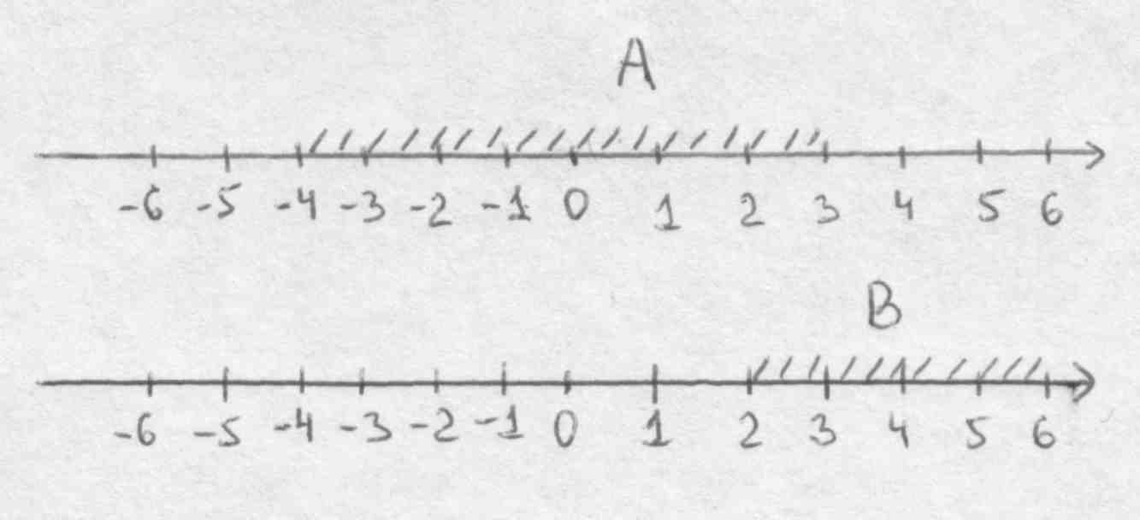
Рис. 2
Найдет сначала А ∩ В.
Изобразим элементы множеств А и В на числовой оси и отметим элементы, принадлежащие А ∩ В (рис. 3).
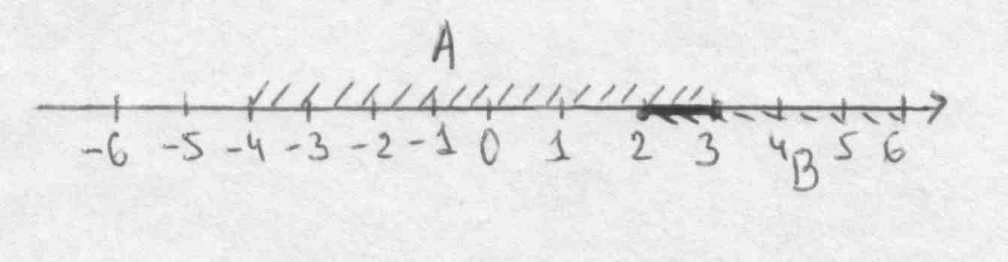 | А ∩ В = [2; 3]
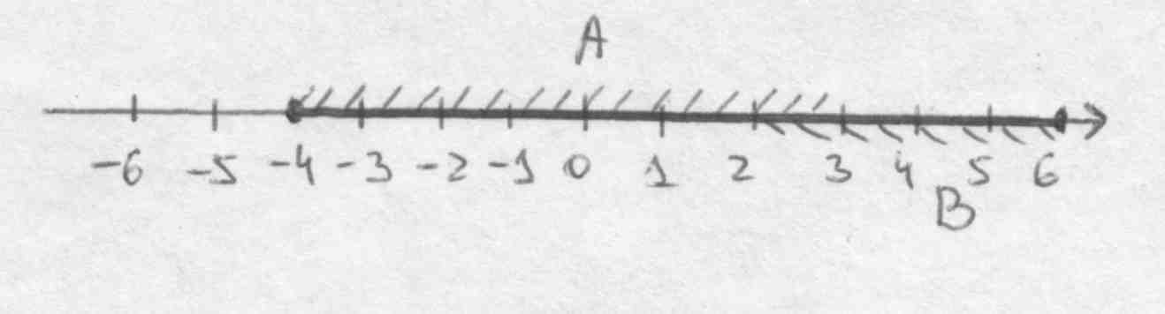 | А ∪ В = [–4; 6]
Рис. 3
А \ В = [– 4; 2), В \ А = (3; 6], ${\overline{А}}_{R}$ = R \ A = (– ∞; – 4) ∪ (3; + ∞),
${\overline{B}}_{R}$ = R \ B = (– ∞; 2) ∪ (6; + ∞)
Задание 3. Найдите множество $X=A∪{\overline{B}}_{R}∩C$, если
А = {x ⎜ x ∈ R, 1 ≤ x ≤ 7}, В = {x ⎜ x ∈ R, 3 < x < 5},
C = {x ⎜ x ∈ R, 0 ≤ x < 4}.
Решение. Учитывая соглашение о порядке выполнения операций, сначала находим ${\overline{B}}_{R}$, затем ${\overline{B}}_{R}∩C$ и, наконец, $A∪{\overline{B}}_{R}∩C$. С этой целью изобразим множество В на координатной прямой (рис. 4).
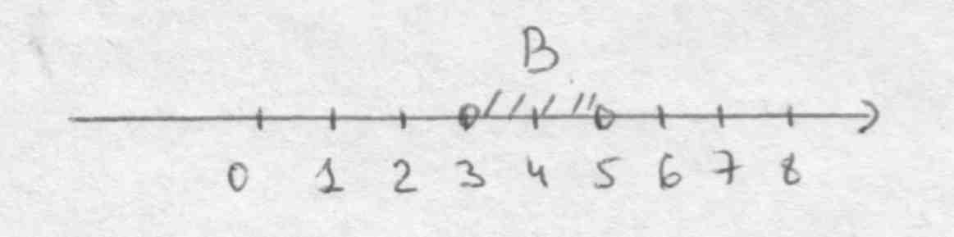
Рис. 4
По определению дополнения множество ${\overline{B}}_{R}$ состоит из все чисел R, не принадлежащих В (рис. 5).
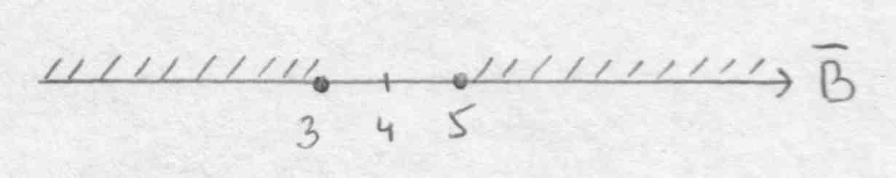
Рис. 5
Пересечением этого множества с множеством С будут числа, общие для ${\overline{B}}_{R}$ и С, то есть числа, содержащиеся в промежутке [0; 3] (рис. 6).
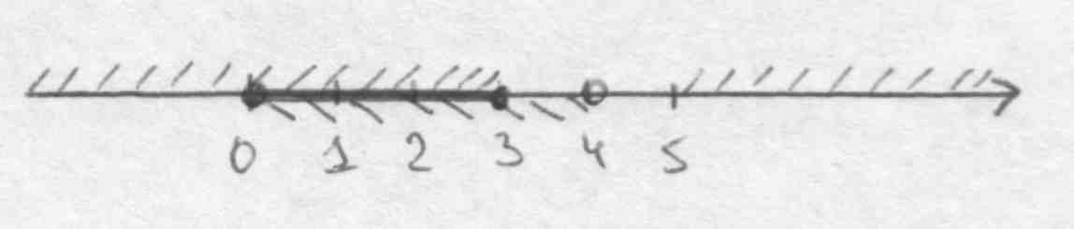
Рис. 6
После находим объединение А с полученным множеством [0; 3]. $A∪{\overline{B}}_{R}∩C$ представляет собой промежуток [0; 7] (Рис. 7).
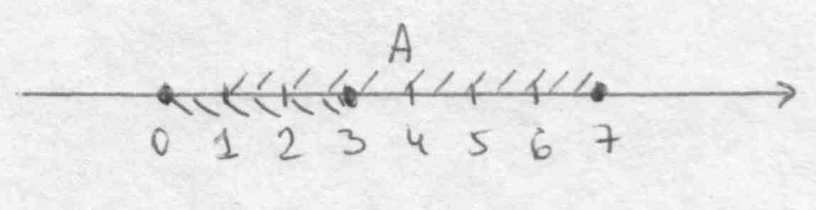
Рис. 7
Таким образом, Х = {x ⎜ x ∈ R, 0 ≤ x ≤ 7}.
Задание 4. Изобразите с помощью кругов Эйлера высказывание: «Все студенты нашего курса присутствовали на лекции по математике».
Решение. Выделим множества, о которых идет речь в данном высказывании: это множество студентов некоторого курса (обозначим его через А) и множество студентов, присутствующих на лекции по математике (обозначим его через В).
В данном высказывании утверждается, что все элементы множества А являются и элементами множества В.
По определению отношения включения это означает, что А ⊂ В. Поэтому надо множество А изобразить внутри круга, изображающего множество В (рис. 8).
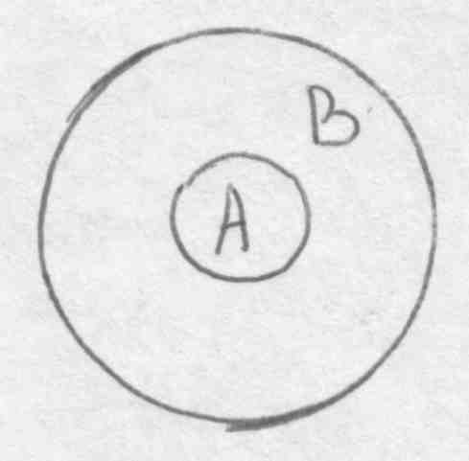
Рис. 8

Методические указания по выполнению и оформлению
аудиторной самостоятельной работы № 3
Задание 1. Изобразите на плоскости элементы множества Х × Y, если Х = {x⎜x ∈ Z, –5 ≤ x ≤ 3}, Y = {y⎜y ∈ R, –4 ≤ y ≤ 2}.
Решение. Х = {x⎜x ∈ Z, –5 ≤ x ≤ 3}, следовательно, множество Х можно задать перечислением его элементов: Х = {– 5, – 4, –3, –2, –1, 0, 1, 2, 3} и изобразить на координатной прямой (ОХ).
Y = [–4; 2], Y = {y⎜y ∈ R, –4 ≤ y ≤ 2} (эти элементы изображаем на оси OY) (рис. 9).
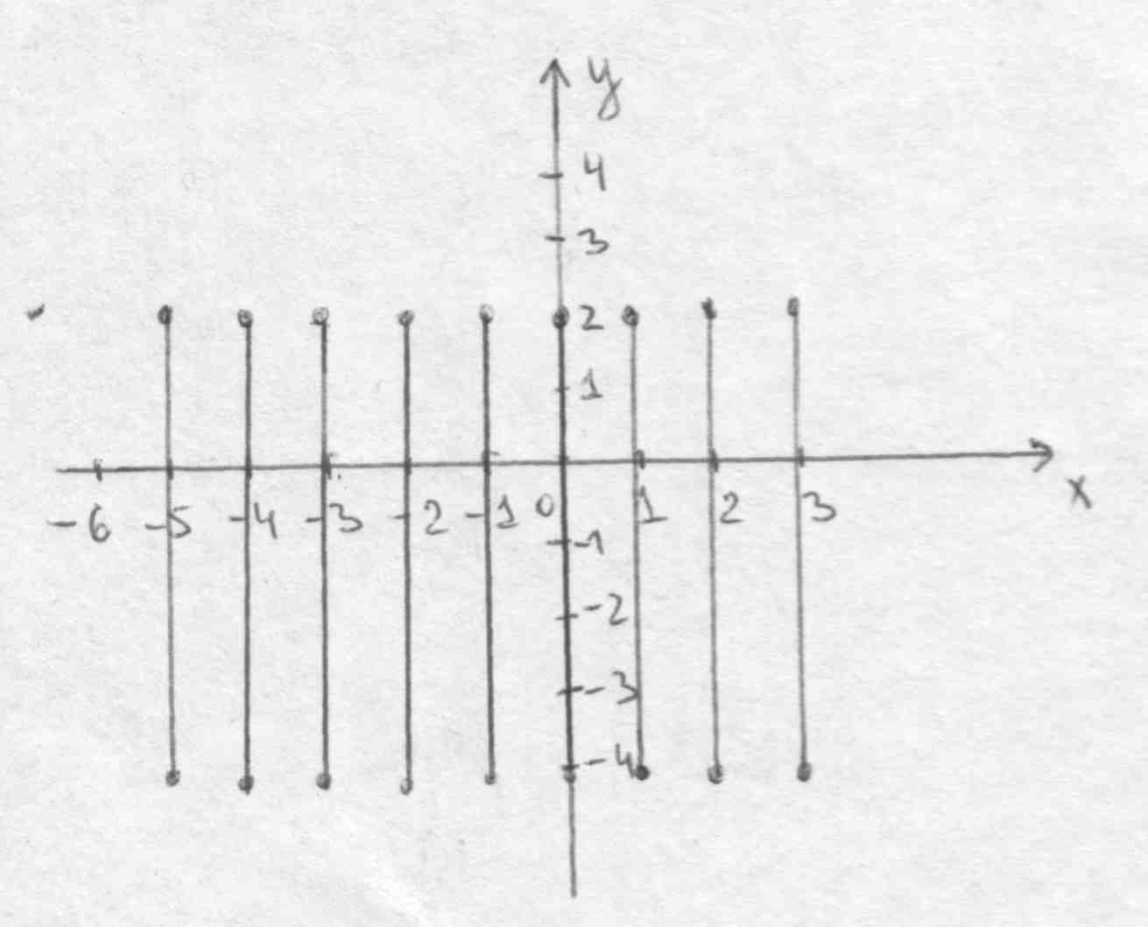
Рис. 9
Найдем декартово произведение.
Так как перечислить все пары Х × Y в данном примере невозможно, проиллюстрируем некоторые их них точками плоскости.
Исходный элемент: –5∈ Х. берем его в паре со всеми элементами из множества Y:
(–5; –4) ∈ Х × Y, пара (–5; –4) иллюстрируется точкой А.
(–5; –3,9) ∈ Х × Y
………………….
(–5; –3) ∈ Х × Y
………………..
………………..
(–5; –2) ∈ Х × Y
Эти точки иллюстрируются отрезком АВ. Аналогично строятся другие отрезки. Итак, в Х × Y входят пары, изображенные точками параллельных отрезков, указанных на рисунке.
Задание 2. Изобразите на плоскости элементы множества А × В, если А = {x⎜x ∈ Z, ⎜2х – 3⎜≤ 3}, В = {y⎜y ∈ Z, ⎜y + 2⎜ ≤ 4}.
Решение. А = {x⎜x ∈ Z, ⎜2х – 3⎜≤ 3}.
Решим неравенство: ⎜2х – 3⎜≤ 3.
а) если 2х – 3 ≥ 0, то ⎜2х – 3⎜= 2х – 3, данное неравенство примет вид: 2х – 3 ≤ 3, 2х ≤ 6, х ≤ 3, учтем условие 2х – 3≥ 0.
$\left\{\begin{matrix}x≤3 \\ 2x−3≥0\end{matrix}⇒\left\{\begin{matrix}x≤3 \\ 2x≥3\end{matrix}⇒1,5≤x≤3, x\right.\right.∈Z$, значит, А₁ = {2,3}.
б) если 2х – 3 < 0, то ⎜2х – 3⎜= –2х + 3, данное неравенство примет вид: –2х + 3 ≤ 3, –2х ≤ 0, 2х ≥ 0, x ≥ 0.
$\left\{\begin{matrix}x≥0 \\ 2x−3<0\end{matrix}⇒\left\{\begin{matrix}x≥0 \\ x<\frac{3}{2}\end{matrix}⇒0≤x<\frac{3}{2}, x\right.\right.∈Z$, значит, А₂ = {0,1}.
Учитывая а) и б), имеем А = А₁ ∪ А₂.
А = {0, 1, 2, 3}.
Аналогично, решая неравенство ⎜y + 2⎜≤ 4, имеем для В:
⎜y + 2⎜≤ 4 ⇒ –4 ≤ y + 2 ≤ 4
–6 ≤ y ≤ 2, y ∈ Z
В = {–6, – 5, –4, –3, –2, –1, 0, 1, 2}
Изобразим А × В точками плоскости:
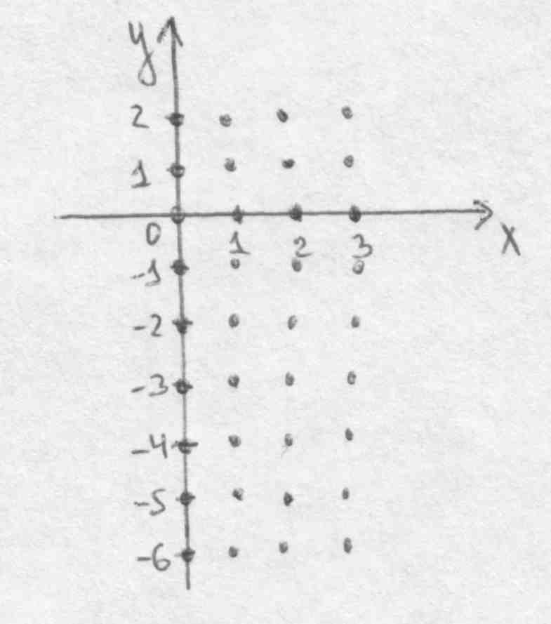
Рис. 10
36 точек, изображенных на рисунке, иллюстрируют 36 пар, входящих в декартово произведение А × В.
Задание 3. Изобразите на координатной плоскости а) элементы декартова произведения А × В, если А = {x⎜x ∈ R, –3 ≤ х ≤ 4}, В = {y⎜y ∈ R, –2 ≤ y ≤ 6}; изобразите на плоскости подмножество декартова произведения А × В – множество точек (х, y), которые удовлетворяют уравнению: 2х – у + 1 = 0.
Решение. а) Постоим декартово произведение А × В. Декартову произведению А × В принадлежат пары, изображаемые точками прямоугольника MNPQ. Построение описано в предыдущих заданиях.
б) Изобразим точки, принадлежащие подмножеству. Вначале построим прямую, заданную уравнением: 2х – у + 1 = 0, y = 2x + 1.
(0, 1), (1, 3) – точки, принадлежащие прямой, заданной уравнением: 2х – у + 1 = 0. Постоим прямую.
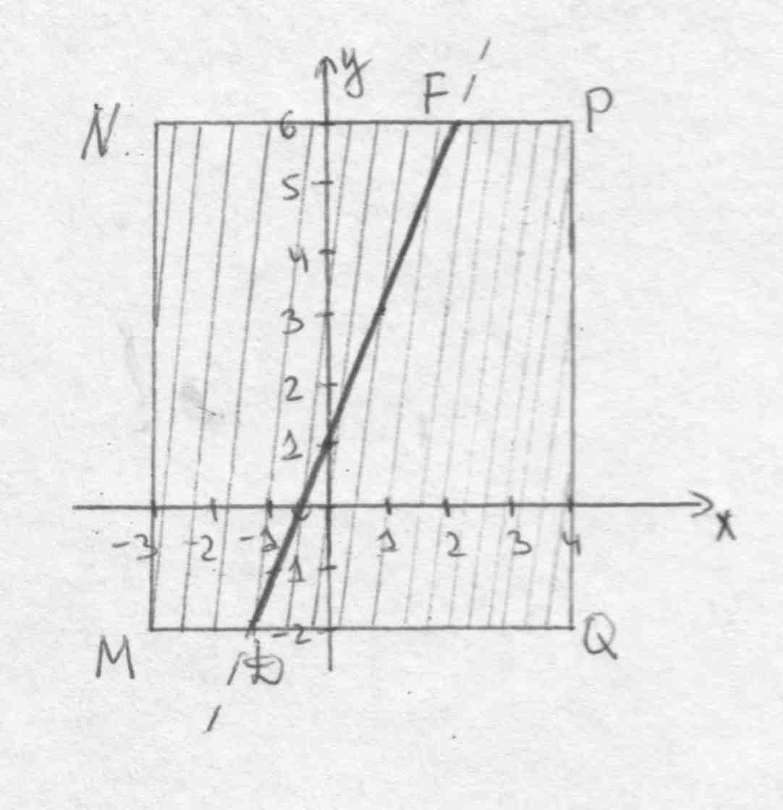
Рис. 11
Ответ к заданию а): данному декартовому произведению принадлежат точки прямоугольника MNPQ. Ответ к заданию б): данному подмножеству принадлежат точки отрезка DF (DF ∈ MNPQ).
Задание 4. Двуместный предикат Р(x, y): «х² – у = –1» определен на множестве А × В, где А = {–3, –1, 1, 2, 3}, В = {2, 9, 10, 7}. Составьте таблицу значений этого предиката и определите его область истинности.
Решение. Составим декартово произведение А × В. Элементы А × В представлены таблицей.

А В | 2 | 9 | 10 | 7
–3 | (–3; 2) | (–3; 9) | (–3; 10) | (–3; 7)
–1 | (–1; 2) | (–1; 9) | (–1; 10) | (–1; 7)
1 | (1; 2) | (1; 9) | (1; 10) | (1; 7)
2 | (2; 2) | (2; 9) | (2; 10) | (2; 7)
3 | (3; 2) | (3; 9) | (3; 10) | (3; 7)

Подставим каждую пару из А × В в двуместный предикат Р(x, y): «х² – у = –1». Получим высказывания:
Р(–3; 2): «(–3)² – 2 = –1» (л)
Р(–3; 9): «(–3)² – 9 = –1» (л)
Р(–3; 10): «(–3)² – 10 = –1» (и)
Р(–3; 7): «(–3)² – 7 = –1» (л)
Р(–1; 2): «(–1)² – 2 = –1» (и)
Р(–1; 9): «(–1)² – 9 = –1» (л)
Р(–1; 10): «(–1)² – 10 = –1» (л)
Р(–1; 7): «(–1)² – 7 = –1» (л)
Р(1; 2): «1² – 2 = –1» (и)
Р(1; 9): «1² – 9 = –1» (л)
Р(1; 10): «1² – 10 = –1» (л)
Р(1; 7): «1² – 7 = –1» (л)
Р(2; 2): «2² – 2 = –1» (л)
Р(2; 9): «2² – 9 = –1» (л)
Р(2; 10): «2² – 10 = –1» (л)
Р(2; 7): «2² – 7 = –1» (л)
Р(3; 2): «3² – 2 = –1» (л)
Р(3; 9): «3² – 9 = –1» (л)
Р(3; 10): «3² – 10 = –1» (и)
Р(3; 7): «3² – 7 = –1» (л)
Ответ: Область истинности данного предиката (обозначим ее Т): Т = {(–3; 10), (1; 2), (–1; 2), (3, 10)}.
Задание 5. На множестве М = {1, 2,…,20} заданы предикаты А(х): «х – четное число» и В(х): «х кратно 5». Найдите область истинности предиката А(х) ∧ В(х).
Решение. А(х) ∧ В(х) представляет собой конъюнкцию предикатов А(х) и В(х). Область истинности конъюнкции предикатов есть пересечение областей истинности образующих ее предикатов.
Обозначим область истинности предиката А(х) через Т_{А}, область истинности предиката В(х) через Т_{В}, а область истинности предиката А(х) ∧ В(х) через Т_{А∧В}, то Т_{А∧В} = Т_{А} ∩ Т_{В}.
Выпишем Т_{А}: Т_{А} = {2, 4, 6, 8, 10, 12, 14, 16, 18, 20}.
Выпишем Т_{В}: Т_{В} = {5, 10, 15, 20}.
Найдем Т_{А} ∩ Т_{В}: Т_{А} ∩ Т_{В} = {10, 20}.
Итак, Т_{А∧В} = Т_{А} ∩ Т_{В} = {10, 20}.

Методические указания по выполнению и оформлению
аудиторной самостоятельной работы № 4
Задание 1. Закон распределения дискретной случайной величины Х задан в виде таблицы.
X | 10 | 15 | 20 | 5 | 16
P | 0,2 | 0,3 | 0,2 | 0,1 | 0,2
Найти: 1) математическое ожидание М(Х); 2) дисперсию D(X); 3) среднее квадратическое отклонение σ(X); 4) начальные и центральные моменты первого, второго и третьего порядков.
Решение. 1) Математическое ожидание равно сумме произведений всех возможных значений x_{i} на их вероятности: M(X) = 10 ⋅ 0,2 + 15 ⋅ 0,3 + 20 ⋅ 0,2 + 5 ⋅ 0,1 + 16 ⋅ 0,2 = 14,2.
2) Для вычисления дисперсии воспользуемся формулой: D(X) = M(X²) – [M(X)]². Составим закон распределения X²:
X² | 100 | 225 | 400 | 25 | 256
P | 0,2 | 0,3 | 0,2 | 0,1 | 0,2
Найдем математическое ожидание X²: M(X²) = 100 ⋅ 0,2 + 225 ⋅ 0,3 + 400 ⋅ 0,2 + 25 ⋅ 0,1 + 256 ⋅ 0,2 = 221,2.
Подставив в формулу для вычисления дисперсии M(X²) и M(X) найденное ранее, получим: D(X) = M(X²) – [M(X)]² = 221,2 – 201,64 = 19,56.
3) Найдем искомое среднее квадратическое отклонение: $σ(X)=\sqrt{D(X)}=\sqrt{\text{19},\text{56}}≈4,\text{423}$.
4) Начальный момент первого порядка: υ₁ = M(X) = 14,2. Начальный момент второго порядка: υ₂ = M(X²) = 221,2.
Составим закон распределения величины X³:
X³ | 1000 | 3375 | 8000 | 125 | 4096
P | 0,2 | 0,3 | 0,2 | 0,1 | 0,2
Найдем начальный момент третьего порядка: υ₃ = M(X³) = 1000 ⋅ 0,2 + 3375 ⋅ 0,3 + 8000 ⋅ 0,2 + 125 ⋅ 0,1 + 4096 ⋅ 0,2 = 3644,2.
Центральный момент первого порядка равен нулю: μ₁ = 0.
Для вычисления центральных моментов второго и третьего порядков удобно воспользоваться формулами, выражающими центральные моменты через начальные:
$$\begin{aligned}μ_{2}=υ_{2}−υ_{1}^{2}=\text{221},2−\text{14},2^{2}=\text{19},\text{56}; \\ μ_{3}=υ_{3}−3υ_{1}υ_{2}+2υ_{1}^{3}=\text{3644},2−3⋅\text{14},2⋅\text{221},2+2⋅\text{14},2^{3}=−\text{52},\text{344}\text{.}\end{aligned}$$
Задание 2. Распределение вероятностей дискретной двумерной случайной величины задано таблицей.
X  Y | 3 | 7 | 11
5 | 0,20 | 0,10 | 0,25
8 | 0,10 | 0,20 | 0,15
Найти: 1) законы распределения составляющих X и Y; 2) математические ожидания и дисперсии составляющих; 3) коэффициент корреляции.
Решение.
1) Сложив вероятности «по столбцам», получим вероятности возможных значений X: p(3) = 0,3; p(7) = 0,3; p(11) = 0,4. Составим закон распределения составляющей X:
X | 3 | 7 | 11
P | 0,3 | 0,3 | 0,4
Контроль: 0,3 + 0,3 + 0,4 = 1. Сложив вероятности «по строкам» найдем распределение составляющей Y:
Y | 5 | 8
P | 0,55 | 0,45
Контроль: 0,55 + 0,45 = 1.
2) Найдем математическое ожидание и дисперсию величины X: M(X) = 3 ⋅ 0,3 + 7 ⋅ 0,3 + 11 ⋅ 0,4 = 7,4; D(X) = M(X²) – [M(X)]² = 3² ⋅ 0,3 + 7² ⋅ 0,3 + 11² ⋅ 0,4 – 7,4² = 2,7 + 14,7 + 48,4 – 54,76 = 11,04.
Найдем математическое ожидание и дисперсию величины Y: M(Y) = 5 ⋅ 0,55 + 8 ⋅ 0,45 = 6,35; D(Y) = M(Y²) – [M(Y)]² = 5² ⋅ 0,55 + 8² ⋅ 0,45 – 6,35² = 13,75 + 28,8 – 40,3225 = 2,2275.
3) Найдем корреляционный момент μ_{xy} случайных величин X и Y и их средние квадратические отклонения:
$\begin{aligned}μ_{\text{xy}}=\sum_{i=1}^{3}{\sum_{j=1}^{2}{[x_{i}−M(X)][y_{j}−M(Y)]p(x_{i},y_{j})=[x_{1}−M(X)][y_{1}−M(Y)]p(x_{1},y_{1})+}} \\ +[x_{1}−M(X)][y_{2}−M(Y)]p(x_{1},y_{2})+[x_{2}−M(X)][y_{1}−M(Y)]p(x_{2},y_{1})+ \\ +[x_{2}−M(X)][y_{2}−M(Y)]p(x_{2},y_{2})+[x_{3}−M(X)][y_{1}−M(Y)]p(x_{3},y_{1})+ \\ +[x_{3}−M(X)][y_{2}−M(Y)]p(x_{3},y_{2})=[3−7,4][5−6,\text{35}]⋅0,2+[3−7,4][8−6,\text{35}]⋅0,1+ \\ +[7−7,4][5−6,\text{35}]⋅0,1+[7−7,4][8−6,\text{35}]⋅0,2+[\text{11}−7,4][5−6,\text{35}]⋅0\text{.}\text{25}+ \\ +[\text{11}−7,4][8−7,4]⋅0,\text{15}=−4,4⋅(−1,\text{35})⋅0,2−4,4⋅1,\text{65}⋅0,1−0,4⋅(−1,\text{35})⋅0,1+ \\ +0,4⋅1,\text{65}⋅0,2+3,6⋅(−1,\text{35})⋅0,\text{25}+3,6⋅1,4⋅0,\text{15}≈−0,\text{075}\text{.}\end{aligned}$$\begin{aligned}σ(X)=\sqrt{D(X)}=\sqrt{\text{11},\text{04}}≈3,\text{323}; \\ σ(Y)=\sqrt{D(Y)}=\sqrt{2,\text{2275}}≈1,\text{492}\text{.}\end{aligned}$
Подставим найденные значения μ_{xy}, σ(X), σ(Y) в (*) получим: $r_{\text{xy}}=\frac{−0,\text{075}}{3,\text{323}⋅1,\text{492}}≈−0\text{.}\text{015}$.

Задание 3. Непрерывная случайная величина X задана интегральной функцией.
$F(X)=\begin{aligned}\left\{0, | \right.\left\{\frac{x^{2}}{\text{49}}, | \right.\end{aligned}$$\begin{aligned}x≤0; \\ \frac{0<x≤7}{}; \\ x>7\text{.}\end{aligned}$ α = 2, β = 5.
Найдите: а) дифференциальную функцию f(x); б) вероятность того, что в результате испытания X примет значение, принадлежащее интервалу (α, β); в) математическое ожидание M(X) и дисперсию D(X).
Решение.
1) $f(x)=F^{'}(x)=\begin{aligned}\left\{0, | \right.\left\{\frac{2x}{\text{49}}, | \right.\end{aligned}$$\begin{aligned}x≤0; \\ \frac{0<x≤7}{}; \\ x>7\text{.}\end{aligned}$
2) Вероятность того, что случайная величина x примет значения, принадлежащие интервалу (2, 5) находим по формуле:
$P(2<x<5)=F(5)−F(2)=\frac{5^{2}}{\text{49}}−\frac{2^{2}}{\text{49}}=\frac{\text{21}}{\text{49}}=\frac{3}{7}$.
3) $M(X)=\int_{−∞}^{∞}{x⋅f(x)\text{dx}=}\int_{0}^{7}{x⋅\frac{2x}{\text{49}}\text{dx}=\frac{2x^{3}}{3⋅\text{49}}|_{0}^{7}=\frac{\text{14}}{3}=4\frac{2}{3}}$;
$Д(X)=\int_{−∞}^{∞}{x^{2}⋅f(x)\text{dx}−M(X)^{2}=}\int_{0}^{7}{\frac{2x^{3}}{\text{49}}\text{dx}−(\frac{\text{14}}{3})^{2}=2\frac{\text{13}}{\text{18}}}$.
Задание 4. Даны законы распределения независимых случайных величин X и Y.
X | 1 | 3 | 5 |  | Y | 12 | 13 | 15
P | 0,1 | 0,7 | 0,2 |  | P | 0,5 | 0,1 | 0,4
Найти закон распределения случайной величины Z = X + Y.
Решение. Возможные значения Z есть суммы каждого возможного значения X со всеми возможными значениями Y: z₁ = 1 + 12 = 13; z₂ = 1 + 13 = 14; z₃ = 1 + 15 = 16; z₄ = 3 + 12 = 15; z₅ = 3 + 13 = 16; z₆ =3 + 15 = 18; z₇ = 5 + 12 = 17; z₈ = 5 + 13 = 18; z₉ = 5 + 15 = 20.
Найдем вероятности этих возможных значений.
Для того чтобы Z = 9, достаточно, чтобы величина X приняла значение x₁ = 1 и величина Y – значение y₁ = 8. Вероятности этих возможных значений, как следует из данных законов распределения, соответственно равны 0,1 и 0,5.
Аргументы X и Y независимы, поэтому события X = 1 и Y = 12 независимы и, следовательно, вероятность их совместного наступления (т.е. вероятность события Z = 1 + 12 = 13) по теореме умножения равна 0,1 ⋅ 0,5 = 0,05.
Аналогично найдем: P(Z = 1 + 13 = 14) = 0,1 ⋅ 0,1 = 0,01; P(Z = 1 + 15 = 16) = 0,1 ⋅ 0,4 = 0,04; P(Z = 3 + 12 = 15) = 0,7 ⋅ 0,5 = 0,35; P(Z = 3 + 13 = 16) = 0,7 ⋅ 0,1 = 0,07; P(Z = 3 + 15 = 18) = 0,7 ⋅ 0,4 = 0,28; P(Z = 5 + 12 = 17) = 0,2 ⋅ 0,5 = 0,1; P(Z = 5 + 13 = 18) = 0,2 ⋅ 0,1 = 0,02; P(Z = 5 + 15 = 20) = 0,2 ⋅ 0,4 = 0,08.
Запишем искомое распределение, сложив предварительно вероятности несовместных событий Z = z₃ и Z = z₅ (0,04 + 0,07 = 0,11), Z = z₆ и Z = z₈ (0,28 + 0,02 = 0,3):
Z | 13 | 14 | 15 | 16 | 17 | 18 | 20
P | 0,05 | 0,01 | 0,35 | 0,11 | 0,1 | 0,3 | 0,08
Контроль: 0,05 + 0,01 + 0,35 + 0,11 + 0,1 + 0,3 + 0,08 = 1.
Задание 5. По данному статистическому распределению выборки, извлеченной из генеральной совокупности нормально распределенного признака X, построить полигон относительных частот. Найти: 1) эмпирическую функцию распределения F*(X) и построить ее график; 2) несмещенные оценки генеральной средней ‾х_{г} и генеральной дисперсии D_{г}; 3) моду М_{о}, медиану M_{l} и размах варьирования R.
x_{i} | 3 | 5 | 9
n_{i} | 20 | 10 | 50

Решение. Найдем относительные частоты, для чего разделим частоты на объем выборки: $ω_{1}=\frac{\text{20}}{\text{80}}=\frac{1}{4};ω_{2}=\frac{\text{10}}{\text{80}}=\frac{1}{8};ω_{3}=\frac{\text{50}}{\text{80}}=\frac{5}{8}$. Запишем распределение относительных частот:
x_{i} | 3 | 5 | 9
ω_{i} | $$\frac{1}{4}$$ | $$\frac{1}{8}$$ | $$\frac{5}{8}$$

Контроль: $\frac{1}{4}+\frac{1}{8}+\frac{5}{8}=1$.
Отложим на оси абсцисс варианты x_{i}, а на оси ординат – соответствующие им относительные частоты ω_{i}. Соединив точки (x_{i}, ω_{i}) отрезками прямых, получим искомый полигон относительных частот рис. 12.
ω_{i}

5/8

1/4

1/8

3 5 9
Рис. 12
1) найдем объем выборки n = 20 + 10 + 50 = 80. Наименьшая варианта равна тройке, следовательно, F*(x) = 0 при x ≤ 3. Значение X < 5, а именно x₁ = 3, наблюдалось 20 раз, следовательно, $F∗(x)=\frac{\text{20}}{\text{80}}=\frac{1}{4}$ при 3 < x ≤ 5. Значения X < 9, а именно x₁ = 3 и x₂ = 5, наблюдались 10 + 50 = 60 раз, следовательно, $F∗(x)=\frac{\text{60}}{\text{80}}=\frac{3}{4}$ при 5 < x ≤ 9. Так как x = 9 наибольшая варианта, то F*(x) = 1 при x > 9. Напишем искомую эмпирическую функцию:
$$F∗(x)=\left\{\begin{matrix}0, & x≤3, & & \\ 14, & 3<x≤5, & & \\ 34, & 5<x≤9, & & \\ 1, & x>9\text{.} & & \end{matrix}\right.$$
График этой функции изображен на рис. 13.

Рис. 13
2) Несмещенной оценкой генеральной средней является выборочная средняя (M(‾x_{в}) = ‾x_{г}).
${\overline{х}}_{в}=\frac{\sum_{i=1}^{k}{n_{i}x_{i}}}{n}=\frac{\text{20}⋅3+\text{10}⋅5+\text{50}⋅9}{\text{80}}=7$.
Найдем исправленную выборочную дисперсию:
$S^{2}=\frac{\sum_{i=1}^{k}{n_{i}(x_{i}−{\overline{x}}_{в})^{2}}}{n−1}=\frac{\text{20}⋅(3−7)^{2}+\text{10}⋅(5−7)^{2}+\text{50}⋅(9−7)^{2}}{\text{79}}≈7\text{.}1$.
3) М_{o} = 9; ой М_{e} = 5; R = 9 – 3 = 6.
МИНОБРНАУКИ РОССИИ
ОГУ

Орский гуманитарно-технологический институт (ФИЛИАЛ)
федерального государственного бюджетного образовательного учреждения
высшего профессионального образования
«Оренбургский государственный университет»
(Орский гуманитарно-технологический институт (филиал) ОГУ)

МЕТОДИЧЕСКИЕ РЕКОМЕНДАЦИИ
(УКАЗАНИЯ) ПРЕПОДАВАТЕЛЮ

ПО УЧЕБНОЙ ДИСЦИПЛИНЕ

Б2.Б.2 «ОСНОВЫ МАТЕМАТИЧЕСКОЙ ОБРАБОТКИ ИНФОРМАЦИИ»

Орск 2012
Одной из задач преподавателей, ведущих занятия по дисциплине «Основы математической обработки информации» является выработка у студентов осознания важности, необходимости и полезности знания дисциплины для дальнейшей работы их социальными педагогика и психологами.
Методическая модель преподавания дисциплины основана на применении активных методов обучения. Принципами организации учебного процесса являются:
– выбор методов преподавания в зависимости от различных факторов, влияющих на организацию учебного процесса;
– объединение нескольких методов в единый преподавательский модуль в целях повышения эффективности процесса обучении;
– активное участие слушателей в учебном процессе;
– проведение практических занятий, определяющих приобретение навыков решения проблемы;
– приведение примеров применения изучаемого теоретического материала к реальным практическим ситуациям.
Используемые методы преподавания: лекционные занятия с использованием наглядных пособий.
Планы лекционных занятий:
1 Математика в современном мире: основные разделы, теории и методы математики.
1.1 Роль математики в современном мире. Основные этапы развития математики.
1.2 Основные математические теории. Основные методы математики. Математические модели.
1.3 Функция как математическая модель реальных процессов.
2 Математические средства представления информации.
2.1 Форма и язык представления информации.
2.2 Кодирование информации.
2.3 Представление информации в компьютере).
3. Элементы теории множеств
3.1 Числовые множества.
3.2 Отношения между множествами, операции над множествами.
3.3 Булева алгебра. Основные понятия и операции булевой алгебры.
3.4 Элементарные логические операции.
3.5 Принцип двойственности.
4. Математические модели в науке
4.1 Основные понятия математического моделирования
4.2 Формы представления модели
4.3 Обобщенная математическая модель
4.4 Требования к математической модели
4.5 Методы получения моделей
4.6 Классификация моделей
5. Алгебра логики. Предикаты.
5.1 Недостаточность логики высказываний. Понятие предиката
5.2 Логические операции над предикатами
5.3 Кванторные операции
5.4 Понятие формулы логики предикатов
5.5 Значение формулы логики предикатов
5.6 Равносильные формулы логики предикатов
6 Комбинаторика и комбинаторные задачи.
6.1 Основы комбинаторики.
6.2 Сочетания.
6.3 Перестановки.
6.4 Размещение.
7. Элементы математической статистики. Статистическое распределение выборки
7.1 Определение вероятности случайного события
7.2 Случайная величина
7.3 Законы распределения случайной величины
7.4 Генеральная совокупность и выборка
7.5 Статистическое распределение выборки
7.6 Интервальный ряд, гистограмма.
7.7 Нормальный закон статистического распределения. Статистическая проверка гипотезы о нормальном законе распределения данных.
7.8 Корреляционная зависимость. Регрессия.
Для более глубокого изучения предмета преподаватель предоставляет студентам информацию о возможности использования Интерне -ресурсов по разделам дисциплины.
Для контроля знаний студентов по данной дисциплине необходимо проводить оперативный и итоговый контроль.
Оперативный контроль осуществляется путем проведения письменных аудиторных работ по окончании изучения тем учебной дисциплины (примерный варианты работ приведены ниже). При проведении оперативного контроля могут использоваться контрольные вопросы, тестовые задания.

Примерный вариант аудиторной самостоятельной работы № 1

Аудиторная самостоятельная работа № 1
«Кодирование информации»
Вариант 1
Задание 1. Переведите данное число из десятичной системы счисления в двоично-десятичную: а) 585₍₁₀₎; б) 673₍₁₀₎; в) 626₍₁₀₎.
Задание 2. Переведите данное число из двоично-десятичной системы счисления в десятичную: а) 010101010101₍₂₋₁₀₎;
б) 10011000₍₂₋₁₀₎; в) 010000010110₍₂₋₁₀₎.
Задание 3. Зашифруйте данный текст, используя таблицу ASCII-кодов: IBM PC.
Задание 4. Дешифруйте данный текст, используя таблицу ASCII-кодов: 8A AE AC AF EC EE E2 A5 E0.
Задание 5. Запишите прямой код числа, интерпретируя его как восьмибитовое целое без знака: а) 224₍₁₀₎; б) 253₍₁₀₎; в) 226₍₁₀₎.
Задание 6. Запишите дополнительный код числа, интерпретируя его как восьмибитовое целое со знаком: а) 115₍₁₀₎; б) –34₍₁₀₎; в) –70₍₁₀₎.
Задание 7. Запишите прямой код числа, интерпретируя его как шестнадцатибитовое целое без знака: а) 22491₍₁₀₎; б) 23832₍₁₀₎.
Задание 8. Запишите дополнительный код числа, интерпретируя его как шестнадцатибитовое целое со знаком: а) 20850₍₁₀₎;
б) –18641₍₁₀₎.
Задание 9. Запишите в десятичной системе счисления целое число, если дан его дополнительный код: а) 0011010111010110;
б) 1000000110101110.
Вариант 2
Задание 1. Переведите данное число из десятичной системы счисления в двоично-десятичную: а) 285₍₁₀₎; б) 846₍₁₀₎; в) 163₍₁₀₎.
Задание 2. Переведите данное число из двоично-десятичной системы счисления в десятичную: а) 000101010001₍₂₋₁₀₎;
б) 010101010011₍₂₋₁₀₎; в) 011010001000₍₂₋₁₀₎.
Задание 3. Зашифруйте данный текст, используя таблицу ASCII-кодов: Автоматизация.
Задание 4. Дешифруйте данный текст, используя таблицу ASCII-кодов: 50 72 6F 67 72 61 6D.
Задание 5. Запишите прямой код числа, интерпретируя его как восьмибитовое целое без знака: а) 242₍₁₀₎; б) 135₍₁₀₎; в) 248₍₁₀₎.
Задание 6. Запишите дополнительный код числа, интерпретируя его как восьмибитовое целое со знаком: а) 81₍₁₀₎; б) –40₍₁₀₎; в) –24₍₁₀₎.
Задание 7. Запишите прямой код числа, интерпретируя его как шестнадцатибитовое целое без знака: а) 18509₍₁₀₎; б) 28180₍₁₀₎.
Задание 8. Запишите дополнительный код числа, интерпретируя его как шестнадцатибитовое целое со знаком: а) 28882₍₁₀₎;
б) –19070₍₁₀₎.
Задание 9. Запишите в десятичной системе счисления целое число, если дан его дополнительный код: а) 0110010010010101;
б) 1000011111110001.

Примерный вариант аудиторной контрольной работы № 2
Вариант 1
Задание 1. Перечислите элементы множества
М = {x ⎜ x ∈ Z, 4 ≤ ⎜x⎜ ≤ 16}.
Задание 2. Найдите А ∩ В, А ∪ В, А \ В, В \ А, ${\overline{А}}_{R}$, ${\overline{B}}_{R}$:
А = {x ⎜ x ∈ R, –1 ≤ x ≤ 3}, В = {x ⎜ x ∈ R, 1 ≤ x ≤ 5}.
Задание 3. Найдите множество $X={\overline{B}}_{R}∪C∪D$, если В = (– ∝; 4],
C = (–10; +∝), D = (–18; 4], –10 ∈ Х? –16 ∈ Х?
Задание 4. Изобразите с помощью кругов Эйлера высказывания.
а) «Некоторые натуральные числа кратны 7».
б) «Все числа, делящиеся на 4, делятся на 2».
Задание 5. Докажите, что для любых множеств А, В, С верно равенство (А ∪ В) ∪ С = А ∪ (В ∪ С).

Вариант 2
Задание 1. Перечислите элементы множества
М = {x ⎜ x ∈ R, 2x³ – 5x² + 2x = 0}.
Задание 2. Найдите А ∩ В, А ∪ В, А \ В, В \ А, ${\overline{А}}_{R}$, ${\overline{B}}_{R}$:
А = {x ⎜ x ∈ R, –7 ≤ x ≤ 5}, В = {x ⎜ x ∈ R, –6 ≤ x ≤ 8}.
Задание 3. Найдите множество $X={\overline{А}}_{R}∩(В∩C)$, если
В = {x ⎜ x ∈ R, x ≤ 7}, С = {x ⎜ x ∈ R, x > – 3}, А= {x ⎜ x ∈ R, 4 < x < 9}, 4 ∈ Х? 8 ∈ Х?
Задание 4. Изобразите с помощью кругов Эйлера высказывания.
а) «Некоторые четные натуральные числа кратны 5».
б) «Все числа, делящиеся на 9, делятся на 3».
Задание 5. Докажите, что для любых множеств А, В, С верно равенство А ∪ (В ∩ С) = (А ∪ В) ∩ (А ∪ С).

Примерный вариант аудиторной контрольной работы № 3
Вариант 1
Задание 1. Изобразите на плоскости элементы декартова произведения множеств Х и Y:
Х = {x ⎜ x ∈ Z, –4 ≤ x ≤ 2}, Y = {x ⎜ x ∈ R, 0 ≤ y ≤ 6}.
Задание 2. Изобразите на плоскости элементы декартова произведения множеств Х и Y:
X = {x| x ∈Z, |x + 1| ≤ 3}, Y = {y| y ∈Z, |y – 3| ≤ 3}.
Задание 3. а) Изобразите на плоскости элементы декартова произведения множеств Х и Y:
б) Изобразите на плоскости элементы С подмножества множителей Х и Y, если точки подмножества С удовлетворяют уравнению или неравенству:
X = {x| x ∈R, – 2 ≤ x ≤ 2}, Y = R, C: y = x – 3.
Задание 4. Двухместный предикат P(x, y) задан на множестве
А × В. Составьте таблицу значений этого предиката и определите его область истинности Т.
P(x, y): “x : y”, А = {4, 9, 10, 11, 12}, B = {1, 2, 3, 4}
Задание 5. Найдите область истинности предиката Р(х), если известны предикаты В(х), D(х), заданные на множестве М = {1, 2,…,20}.
P(x): D(x) ∨ B(x), D(x): “x – число, кратное 3”, B(x): “x – четное число”.

Вариант 2
Задание 1. Изобразите на плоскости элементы декартова произведения множеств Х и Y:
X = {x| x ∈R, – 3 ≤ x ≤ 4}, Y = {y| y ∈Z, – 1 ≤ y ≤ 5}.
Задание 2. Изобразите на плоскости элементы декартова произведения множеств Х и Y:
X = {x| x ∈Z, |x – 0,5| ≤ 3,5}, Y = {y| y ∈Z, |y – 2| ≤ 3}.
Задание 3. а) Изобразите на плоскости элементы декартова произведения множеств Х и Y:
б) Изобразите на плоскости элементы С подмножества множителей Х и Y, если точки подмножества С удовлетворяют уравнению или неравенству:
X = {x| x ∈R, – 5 ≤ x ≤ 2}, Y = {y| y ∈R, – 1 ≤ y ≤ 6}, C: y ≤ x + 4.
Задание 4. Двухместный предикат P(x, y) задан на множестве
А × В. Составьте таблицу значений этого предиката и определите его область истинности Т.
P(x, y): “x ⋅ y = 1”, где А = В = {0, 1}
Задание 5. Найдите область истинности предиката Р(х), если известны предикаты А(х), В(х), заданные на множестве М = {1, 2,…,20}.
P(x): А(x) ∧ B(x), A(x): “x не делится на 5”, B(x): “x – четное число”.

Примерный вариант аудиторной контрольной работы № 4
Вариант 1
Задание 1. Закон распределения дискретной случайной величины Х задан в виде таблицы.
X | 20 | 25 | 30 | 35 | 40
P | 0,2 | 0,3 | 0,2 | 0,1 | 0,2
Найдите: 1) математическое ожидание М(Х); 2) дисперсию D(X); 3) среднее квадратическое отклонение σ(X); 4) начальные и центральные моменты первого, второго и третьего порядков.
Задание 2. Распределение вероятностей дискретной двумерной случайной величины задано таблицей.
X  Y | 4 | 9 | 12
6 | 0,16 | 0,14 | 0,35
7 | 0,20 | 0,10 | 0,05
Найдите: 1) законы распределения составляющих X и Y; 2) математические ожидания и дисперсии составляющих; 3) коэффициент корреляции.
Задание 3. Даны законы распределения независимых случайных величин X и Y.
X | 1 | 3 | 5 |  | y | 12 | 13 | 15
p | 0,1 | 0,7 | 0,2 |  | p | 0,5 | 0,1 | 0,4
Найдите закон распределения случайной величины Z = X + Y.
Задание 4. По данному статистическому распределению выборки, извлеченной из генеральной совокупности нормально распределенного признака X, построить полигон относительных частот. Найдите: 1) эмпирическую функцию распределения F*(X) и постройте ее график; 2) несмещенные оценки генеральной средней ‾х_{г} и генеральной дисперсии D_{г}; 3) моду М_{о}, медиану M_{l} и размах варьирования R.
x_{i} | 4 | 6 | 8
n_{i} | 20 | 40 | 30

Вариант 2
Задание 1. Закон распределения дискретной случайной величины Х задан в виде таблицы.
X | 10 | 20 | 30 | 40 | 50
P | 0,1 | 0,3 | 0,2 | 0,1 | 0,3
Найдите: 1) математическое ожидание М(Х); 2) дисперсию D(X); 3) среднее квадратическое отклонение σ(X); 4) начальные и центральные моменты первого, второго и третьего порядков.
Задание 2. Распределение вероятностей дискретной двумерной случайной величины задано таблицей.
X  Y | 7 | 12 | 16
6 | 0,13 | 0,15 | 0,18
8 | 0,26 | 0,17 | 0,11
Найдите: 1) законы распределения составляющих X и Y; 2) математические ожидания и дисперсии составляющих; 3) коэффициент корреляции.
Задание 3. Даны законы распределения независимых случайных величин X и Y.
X | 2 | 4 | 6 |  | y | 11 | 12 | 14
p | 0.6 | 0.1 | 0.3 |  | p | 0.2 | 0.5 | 0.3
Найдите закон распределения случайной величины Z = X + Y.
Задание 4. По данному статистическому распределению выборки, извлеченной из генеральной совокупности нормально распределенного признака X, построить полигон относительных частот. Найдите: 1) эмпирическую функцию распределения F*(X) и постройте ее график; 2) несмещенные оценки генеральной средней ‾х_{г} и генеральной дисперсии D_{г}; 3) моду М_{о}, медиану M_{l} и размах варьирования R.
x_{i} | 3 | 4 | 7
n_{i} | 30 | 20 | 35

2.3 Изданные самоучители, учебно-методические пособия, рабочие тетради, опорные конспекты и другие материалы для СРС

1. Павлова А.Н. Математика: логические схемы, методические материалы, тестовые задания по алгебре и геометрии: учебно-методическое пособие / А.Н. Павлова. – Оренбург: ГБУ РЦРО, 2012. – 178 с. – (Сер. «Система контроля качества»). – ISBN 978-5-91442-073-1.
МИНОБРНАУКИ РОССИИ
ОГУ

Орский гуманитарно-технологический институт (ФИЛИАЛ)
федерального государственного бюджетного образовательного учреждения
высшего профессионального образования
«Оренбургский государственный университет»
(Орский гуманитарно-технологический институт (филиал) ОГУ)

Кафедра «Алгебры, геометрии, теории и методики обучения математике»

УтверждЕН
на заседании кафедры АГТМОМ
«07» марта 2012 г., протокол № 7
Заведующий кафедрой
______________________ Т. И. Уткина
^{(подпись)}

ФОНД
ОЦЕНОЧНЫХ СРЕДСТВ

ПО УЧЕБНОЙ ДИСЦИПЛИНЕ

ОСНОВЫ МАТЕМАТИЧЕСКОЙ ОБРАБОТКИ ИНФОРМАЦИИ

Направление подготовки
050100 Педагогическое образование

Профиль подготовки
Биология, Безопасность жизнедеятельности, Математика, Физика,
Информатика и ИКТ, Технология, Русский язык и литература,
Иностранный язык, История, Дошкольное образование, Начальное образование

Квалификация (степень) выпускника
Бакалавр

Орск 2012
Паспорт
фонда оценочных средств
по дисциплине
«ОСНОВЫ МАТЕМАТИЧЕСКОЙ ОБРАБОТКИ ИНФОРМАЦИИ»

№ п/п | Контролируемые разделы  (темы) дисциплины* | Код контролируемой  компетенции  (или ее части) | Наименование  оценочного средства
 | Математические средства представления информации | ОК-1, ОК-12 | Контрольная работа  Тест
 | Элементы теории множеств | ОК-4, ОК-8 | Контрольная работа  Тест
 | Математические модели в науке | ОК-4, ОК-8, ОК-9 | Контрольная работа  Тест
 | Элементы логики | ОК-4, ОК-8 | Контрольная работа  Тест
 | Комбинаторика и комбинаторные задачи | ОК-4, ОК-8 | Контрольная работа  Тест
 | Элементы математической статистики. Статистическое распределение выборки | ОК-4, ОК-8 | Контрольная работа  Тест
 | Статистические модели педагогических задач: представление, решение | ПК-2, ПК-4 | Контрольная работа

МИНОБРНАУКИ РОССИИ
ОГУ

Орский гуманитарно-технологический институт (ФИЛИАЛ)
федерального государственного бюджетного образовательного учреждения
высшего профессионального образования
«Оренбургский государственный университет»
(Орский гуманитарно-технологический институт (филиал) ОГУ)

Кафедра «Алгебры, геометрии, теории и методики обучения математике»

Комплект заданий для контрольной работы

по дисциплине «ОСНОВЫ МАТЕМАТИЧЕСКОЙ ОБРАБОТКИ ИНФОРМАЦИИ»

Тема «Системы счисления»
Вариант 1
Задание 1. Переведите данное число из десятичной системы счисления в двоичную, восьмеричную и шестнадцатеричную системы счисления.
a) 860_{(l0)} б) 785₍₁₀₎; в) 149, 375₍₁₀₎; г) 953,25₍₁₀₎; д) 228,79₍₁₀₎.
Задание 2. Переведите данное число в десятичную систему счисления.
а) 1001010₍₂₎; б) 1100111₍₂₎; в) 110101101,00011₍₂₎;
г) 111111100,0001₍₂₎; д) 775,11₍₈₎; е) 294, 3₍₁₆₎.
Задание 3. Сложите числа.
а) 1101100000₍₂₎ + 10110110₍₂₎; б) 101110111₍₂₎ + 1000100001₍₂₎;
в) 1001000111,01₍₂₎ + 100001101,101₍₂₎; г) 271,34₍₈₎ + 1566,2₍₈₎; д) 65,2₍₁₆₎ + ЗСА8₍₁₆₎.
Задание 4. Выполните вычитание.
а) 1011001001₍₂₎ – 1000111011₍₂₎; б) 1110000110₍₂₎ – 10111101₍₂₎;
в) 101010000,10111₍₂₎ – 11001100,01₍₂₎; г) 731,6₍₈₎ – 622,6₍₈₎; д) 22D, 1₍₁₆₎ – 123,8₍₁₆₎.
Задание 5. Выполните умножение.
а) 1011001₍₂₎ * 101011₍₂₎; б) 723,1₍₈₎ * 50,2₍₈₎; в) 69,4₍₁₆₎ * А,В₍₁₆₎.
Примечание. В заданиях 3–5 проверять правильность вычислений переводом исходных данных и результатов в десятичную систему счисления. В задании 1д получить пять знаков после запятой в двоичном представлении.
Вариант 2
Задание 1. Переведите данное число из десятичной системы счисления в двоичную, восьмеричную и шестнадцатеричную системы счисления.
a) 250₍₁₀₎; б) 757₍₁₀₎; в) 711,25₍₁₀₎; г) 914,625₍₁₀₎; д) 261,78₍₁₀₎.
Задание 2. Переведите данное число в десятичную систему счисления.
а) 1111000₍₂₎; б) 1111000000₍₂₎; в) 111101100,01101₍₂₎; г) 100111100,1101₍₂₎;
д) 1233,5₍₈₎; е) 2B3,F4₍₁₆₎.
Задание 3. Сложите числа.
а) 1010101₍₂₎ + 10000101₍₂₎; б) 1111011101₍₂₎ + 101101000₍₂₎;
в) 100100111,001₍₂₎ + 100111010,101₍₂₎; г) 607,54₍₈₎ + 1620,2₍₈₎; д) 3BF,A₍₁₆₎ + 313,A,₍₁₆₎.
Задание 4. Выполните вычитание.
а) 1001000011₍₂₎ – 10110111₍₂₎; б) 111011100₍₂₎ – 10010100₍₂₎;
в) 1100110110,0011₍₂₎ – 11111110,01₍₂₎; г) 1360,14₍₈₎ – 1216,4₍₈₎; д) 33В,6₍₁₆₎ – 11В,4₍₁₆₎.
Задание 5. Выполните умножение.
а) 11001₍₂₎ * 1011100₍₂₎; б) 451,2₍₈₎ * 5,24₍₈₎; в) 2В, А₍₁₆₎ * 36, 6₍₁₆₎
Примечание. В заданиях 3–5 проверять правильность вычислений переводом исходных данных и результатов в десятичную систему счисления. В задании 1д получить пять знаков после запятой в двоичном представлении.

Тема «Математическая статистика»
Вариант 1
Задание 1. По данным таблицы составьте интервальный вариационный ряд с равными интервалами. Найдите частоты и частости. Ряд распределения изобразите графически. Определите моду, медиану, среднее значение, дисперсию, среднее квадратическое отклонение, коэффициент вариации. Сделайте выводы по результатам расчетов.

№ | Площадь с/х угодий, га. | № | Площадь с/х угодий, га. | № | Площадь с/х угодий, га. | № | Площадь с/х угодий, га. | № | Площадь с/х угодий, га.
1 | 2641 | 13 | 4919 | 25 | 7009 | 37 | 8758 | 49 | 11198
2 | 2707 | 14 | 5014 | 26 | 7091 | 38 | 9249 | 50 | 11275
3 | 3491 | 15 | 5207 | 27 | 7302 | 39 | 9440 | 51 | 11334
4 | 3779 | 16 | 5390 | 28 | 7317 | 40 | 9539 | 52 | 11758
5 | 3839 | 17 | 5391 | 29 | 7517 | 41 | 9813 | 53 | 12361
6 | 3964 | 18 | 5571 | 30 | 7951 | 42 | 9877 | 54 | 12673
7 | 4120 | 19 | 5645 | 31 | 8129 | 43 | 10315 | 55 | 12840
8 | 4420 | 20 | 5653 | 32 | 8237 | 44 | 10325 | 56 | 13911
9 | 4455 | 21 | 6296 | 33 | 8246 | 45 | 10343 | 57 | 14398
10 | 4591 | 22 | 6322 | 34 | 8346 | 46 | 10773 | 58 | 14432
11 | 4608 | 23 | 6420 | 35 | 8468 | 47 | 10795 | 59 | 15389
12 | 4889 | 24 | 6574 | 36 | 8666 | 48 | 11198 | 60 | 17451

Задание 2. Считая данные задания 1 результатом 20% случайной бесповторной выборки, определите: а) несмещенные оценки математического ожидания, дисперсии и среднего квадратического отклонения изучаемого параметра; б) доверительный интервал для математического ожидания с доверительной вероятностью 0,95; в) объем выборки, при котором с доверительной вероятностью 0,95 предельная ошибка выборки уменьшится в два раза, при сохранении уровня остальных характеристик.
Вариант 2
Задание 1. По данным таблицы составьте интервальный вариационный ряд с равными интервалами. Найдите частоты и частости. Ряд распределения изобразите графически. Определите моду, медиану, среднее значение, дисперсию, среднее квадратическое отклонение, коэффициент вариации. Сделайте выводы по результатам расчетов.

№ | Площадь пашни, га. | № | Площадь пашни, га. | № | Площадь пашни, га. | № | Площадь пашни, га. | № | Площадь пашни, га.
1 | 11002 | 13 | 4872 | 25 | 14208 | 37 | 6394 | 49 | 12108
2 | 6986 | 14 | 5574 | 26 | 12598 | 38 | 11070 | 50 | 9741
3 | 4427 | 15 | 5555 | 27 | 9837 | 39 | 9050 | 51 | 5811
4 | 7481 | 16 | 7366 | 28 | 7047 | 40 | 4391 | 52 | 7999
5 | 7513 | 17 | 2290 | 29 | 10568 | 41 | 4371 | 53 | 9288
6 | 8518 | 18 | 8345 | 30 | 4621 | 42 | 4250 | 54 | 7879
7 | 5022 | 19 | 3770 | 31 | 11070 | 43 | 1736 | 55 | 8654
8 | 6327 | 20 | 6047 | 32 | 14138 | 44 | 10699 | 56 | 10023
9 | 6716 | 21 | 7651 | 33 | 4644 | 45 | 6378 | 57 | 3604
10 | 2099 | 22 | 3305 | 34 | 7283 | 46 | 5155 | 58 | 6838
11 | 8206 | 23 | 3737 | 35 | 10837 | 47 | 5606 | 59 | 2138
12 | 10222 | 24 | 7735 | 36 | 13075 | 48 | 4833 | 60 | 2832

Задание 2. Считая данные задания 1 результатом 20% случайной бесповторной выборки, определите: а) несмещенные оценки математического ожидания, дисперсии и среднего квадратического отклонения изучаемого параметра; б) доверительный интервал для математического ожидания с доверительной вероятностью 0,95; в) объем выборки, при котором с доверительной вероятностью 0,95 предельная ошибка выборки уменьшится в два раза, при сохранении уровня остальных характеристик.
Тема «Кодирование информации»
Вариант 1
Задание 1. Переведите данное число из десятичной системы счисления в двоично-десятичную: а) 585₍₁₀₎; б) 673₍₁₀₎; в) 626₍₁₀₎.
Задание 2. Переведите данное число из двоично-десятичной системы счисления в десятичную: а) 010101010101₍₂₋₁₀₎; б) 10011000₍₂₋₁₀₎; в) 010000010110₍₂₋₁₀₎.
Задание 3. Зашифруйте данный текст, используя таблицу ASCII-кодов: IBM PC.
Задание 4. Дешифруйте данный текст, используя таблицу ASCII-кодов: 8A AE AC AF EC EE E2 A5 E0.
Задание 5. Запишите прямой код числа, интерпретируя его как восьмибитовое целое без знака: а) 224₍₁₀₎; б) 253₍₁₀₎; в) 226₍₁₀₎.
Задание 6. Запишите дополнительный код числа, интерпретируя его как восьмибитовое целое со знаком: а) 115₍₁₀₎; б) –34₍₁₀₎; в) –70₍₁₀₎.
Задание 7. Запишите прямой код числа, интерпретируя его как шестнадцатибитовое целое без знака: а) 22491₍₁₀₎; б) 23832₍₁₀₎.
Задание 8. Запишите дополнительный код числа, интерпретируя его как шестнадцатибитовое целое со знаком: а) 20850₍₁₀₎; б) –18641₍₁₀₎.
Задание 9. Запишите в десятичной системе счисления целое число, если дан его дополнительный код: а) 0011010111010110; б) 1000000110101110.
Вариант 2
Задание 1. Переведите данное число из десятичной системы счисления в двоично-десятичную: а) 285₍₁₀₎; б) 846₍₁₀₎; в) 163₍₁₀₎.
Задание 2. Переведите данное число из двоично-десятичной системы счисления в десятичную: а) 000101010001₍₂₋₁₀₎; б) 010101010011₍₂₋₁₀₎; в) 011010001000₍₂₋₁₀₎.
Задание 3. Зашифруйте данный текст, используя таблицу ASCII-кодов: Автоматизация.
Задание 4. Дешифруйте данный текст, используя таблицу ASCII-кодов: 50 72 6F 67 72 61 6D.
Задание 5. Запишите прямой код числа, интерпретируя его как восьмибитовое целое без знака: а) 242₍₁₀₎; б) 135₍₁₀₎; в) 248₍₁₀₎.
Задание 6. Запишите дополнительный код числа, интерпретируя его как восьмибитовое целое со знаком: а) 81₍₁₀₎; б) –40₍₁₀₎; в) –24₍₁₀₎.
Задание 7. Запишите прямой код числа, интерпретируя его как шестнадцатибитовое целое без знака: а) 18509₍₁₀₎; б) 28180₍₁₀₎.
Задание 8. Запишите дополнительный код числа, интерпретируя его как шестнадцатибитовое целое со знаком: а) 28882₍₁₀₎; б) –19070₍₁₀₎.
Задание 9. Запишите в десятичной системе счисления целое число, если дан его дополнительный код: а) 0110010010010101; б) 1000011111110001.
Тема «Множества. Операции над множествами»
Вариант 1
Задание 1. Перечислите элементы множества М = {x ⎜ x ∈ Z, 4 ≤ ⎜x⎜ ≤ 16}.
Задание 2. Найдите А ∩ В, А ∪ В, А \ В, В \ А, ${\overline{А}}_{R}$, ${\overline{B}}_{R}$: А = {x ⎜ x ∈ R, –1 ≤ x ≤ 3}, В = {x ⎜ x ∈ R, 1 ≤ x ≤ 5}.
Задание 3. Найдите множество $X={\overline{B}}_{R}∪C∪D$, если В = (– ∝; 4], C = (–10; +∝), D = (–18; 4], –10 ∈ Х? –16 ∈ Х?
Задание 4. Изобразите с помощью кругов Эйлера высказывания.
а) «Некоторые натуральные числа кратны 7».
б) «Все числа, делящиеся на 4, делятся на 2».
Задание 5. Докажите, что для любых множеств А, В, С верно равенство (А ∪ В) ∪ С = А ∪ (В ∪ С).
Вариант 2
Задание 1. Перечислите элементы множества М = {x ⎜ x ∈ R, 2x³ – 5x² + 2x = 0}.
Задание 2. Найдите А ∩ В, А ∪ В, А \ В, В \ А, ${\overline{А}}_{R}$, ${\overline{B}}_{R}$:
А = {x ⎜ x ∈ R, –7 ≤ x ≤ 5}, В = {x ⎜ x ∈ R, –6 ≤ x ≤ 8}.
Задание 3. Найдите множество $X={\overline{А}}_{R}∩(В∩C)$, если В = {x ⎜ x ∈ R, x ≤ 7},
С = {x ⎜ x ∈ R, x > – 3}, А= {x ⎜ x ∈ R, 4 < x < 9}, 4 ∈ Х? 8 ∈ Х?
Задание 4. Изобразите с помощью кругов Эйлера высказывания.
а) «Некоторые четные натуральные числа кратны 5».
б) «Все числа, делящиеся на 9, делятся на 3».
Задание 5. Докажите, что для любых множеств А, В, С верно равенство
А ∪ (В ∩ С) = (А ∪ В) ∩ (А ∪ С).
Тема «Декартово произведение множеств. Предикаты»
Вариант 1
Задание 1. Изобразите на плоскости элементы декартова произведения множеств Х и Y: Х = {x ⎜ x ∈ Z, –4 ≤ x ≤ 2}, Y = {x ⎜ x ∈ R, 0 ≤ y ≤ 6}.
Задание 2. Изобразите на плоскости элементы декартова произведения множеств Х и Y: X = {x| x ∈Z, |x + 1| ≤ 3}, Y = {y| y ∈Z, |y – 3| ≤ 3}.
Задание 3. а) Изобразите на плоскости элементы декартова произведения множеств Х и Y:
б) Изобразите на плоскости элементы С подмножества множителей Х и Y, если точки подмножества С удовлетворяют уравнению или неравенству: X = {x| x ∈R, – 2 ≤ x ≤ 2}, Y = R, C: y = x – 3.
Задание 4. Двухместный предикат P(x, y) задан на множестве А × В. Составьте таблицу значений этого предиката и определите его область истинности Т.
P(x, y): “x : y”, А = {4, 9, 10, 11, 12}, B = {1, 2, 3, 4}
Задание 5. Найдите область истинности предиката Р(х), если известны предикаты В(х), D(х), заданные на множестве М = {1, 2,…,20}.
P(x): D(x) ∨ B(x), D(x): “x – число, кратное 3”, B(x): “x – четное число”.
Вариант 2
Задание 1. Изобразите на плоскости элементы декартова произведения множеств Х и Y: X = {x| x ∈R, – 3 ≤ x ≤ 4}, Y = {y| y ∈Z, – 1 ≤ y ≤ 5}.
Задание 2. Изобразите на плоскости элементы декартова произведения множеств Х и Y: X = {x| x ∈Z, |x – 0,5| ≤ 3,5}, Y = {y| y ∈Z, |y – 2| ≤ 3}.
Задание 3. а) Изобразите на плоскости элементы декартова произведения множеств Х и Y:
б) Изобразите на плоскости элементы С подмножества множителей Х и Y, если точки подмножества С удовлетворяют уравнению или неравенству:
X = {x| x ∈R, – 5 ≤ x ≤ 2}, Y = {y| y ∈R, – 1 ≤ y ≤ 6}, C: y ≤ x + 4.
Задание 4. Двухместный предикат P(x, y) задан на множестве А × В. Составьте таблицу значений этого предиката и определите его область истинности Т.
P(x, y): “x ⋅ y = 1”, где А = В = {0, 1}
Задание 5. Найдите область истинности предиката Р(х), если известны предикаты А(х), В(х), заданные на множестве М = {1, 2,…,20}.
P(x): А(x) ∧ B(x), A(x): “x не делится на 5”, B(x): “x – четное число”.
Тема «Математическая статистика»
Вариант 1
Задание 1. Закон распределения дискретной случайной величины Х задан в виде таблицы.
X | 20 | 25 | 30 | 35 | 40
P | 0,2 | 0,3 | 0,2 | 0,1 | 0,2
Найдите: 1) математическое ожидание М(Х); 2) дисперсию D(X); 3) среднее квадратическое отклонение σ(X); 4) начальные и центральные моменты первого, второго и третьего порядков.
Задание 2. Распределение вероятностей дискретной двумерной случайной величины задано таблицей.
X  Y | 4 | 9 | 12
6 | 0,16 | 0,14 | 0,35
7 | 0,20 | 0,10 | 0,05
Найдите: 1) законы распределения составляющих X и Y; 2) математические ожидания и дисперсии составляющих; 3) коэффициент корреляции.
Задание 3. Непрерывная случайная величина X задана интегральной функцией.
$F(X)=\left\{\begin{matrix}0 & & x≤2 \\ \frac{(x−2)^{2}}{9} & & 2<x≤5 \\ 1 & & x>5\end{matrix}\right.$ α = 3, β = 4.
Найдите: а) дифференциальную функцию f(x); б) вероятность того, что в результате испытания X примет значение, принадлежащее интервалу (α, β); в) математическое ожидание M(X) и дисперсию D(X).
Задание 4. Даны законы распределения независимых случайных величин X и Y.
X | 1 | 3 | 5 |  | y | 12 | 13 | 15
p | 0,1 | 0,7 | 0,2 |  | p | 0,5 | 0,1 | 0,4
Найдите закон распределения случайной величины Z = X + Y.
Задание 5. По данному статистическому распределению выборки, извлеченной из генеральной совокупности нормально распределенного признака X, построить полигон относительных частот. Найдите: 1) эмпирическую функцию распределения F*(X) и постройте ее график; 2) несмещенные оценки генеральной средней ‾х_{г} и генеральной дисперсии D_{г}; 3) моду М_{о}, медиану M_{l} и размах варьирования R.
x_{i} | 4 | 6 | 8
n_{i} | 20 | 40 | 30

Вариант 2
Задание 1. Закон распределения дискретной случайной величины Х задан в виде таблицы.
X | 10 | 20 | 30 | 40 | 50
P | 0,1 | 0,3 | 0,2 | 0,1 | 0,3

Найдите: 1) математическое ожидание М(Х); 2) дисперсию D(X); 3) среднее квадратическое отклонение σ(X); 4) начальные и центральные моменты первого, второго и третьего порядков.
Задание 2. Распределение вероятностей дискретной двумерной случайной величины задано таблицей.
X  Y | 7 | 12 | 16
6 | 0,13 | 0,15 | 0,18
8 | 0,26 | 0,17 | 0,11
Найдите: 1) законы распределения составляющих X и Y; 2) математические ожидания и дисперсии составляющих; 3) коэффициент корреляции.
Задание 3. Непрерывная случайная величина X задана интегральной функцией.
$F(X)=\left\{\begin{matrix}0 & & x≤−2 \\ \frac{(x+2)^{2}}{\text{16}} & & −2<x≤2 \\ 1 & & x>2\end{matrix}\right.$ α = –1, β = 2.
Найдите: а) дифференциальную функцию f(x); б) вероятность того, что в результате испытания X примет значение, принадлежащее интервалу (α, β); в) математическое ожидание M(X) и дисперсию D(X).
Задание 4. Даны законы распределения независимых случайных величин X и Y.
X | 2 | 4 | 6 |  | y | 11 | 12 | 14
p | 0.6 | 0.1 | 0.3 |  | p | 0.2 | 0.5 | 0.3
Найдите закон распределения случайной величины Z = X + Y.
Задание 5. По данному статистическому распределению выборки, извлеченной из генеральной совокупности нормально распределенного признака X, построить полигон относительных частот. Найдите: 1) эмпирическую функцию распределения F*(X) и постройте ее график; 2) несмещенные оценки генеральной средней ‾х_{г} и генеральной дисперсии D_{г}; 3) моду М_{о}, медиану M_{l} и размах варьирования R.
x_{i} | 3 | 4 | 7
n_{i} | 30 | 20 | 35
Критерии оценки:
- оценка «зачтено» выставляется студенту, если представлено грамотно оформленное решение всех задач;
- оценка «не зачтено» если не вся контрольная работа решена

Составитель ________________________ А.Н. Павлова
^{(подпись)}
«01» марта 2012 г.
МИНОБРНАУКИ РОССИИ
ОГУ

Орский гуманитарно-технологический институт (ФИЛИАЛ)
федерального государственного бюджетного образовательного учреждения
высшего профессионального образования
«Оренбургский государственный университет»
(Орский гуманитарно-технологический институт (филиал) ОГУ)

Кафедра алгебры, геометрии, теории и методики обучения математике

Утверждаю
Декан физико-математического факультета _______________________ С. М. Абрамов
«____»_______________________2012 г.

Фонд
тестовых заданий
по дисциплине «Основы математической обработки информации»

Направление подготовки
050100 Педагогическое образование

Профиль подготовки
Биология, Безопасность жизнедеятельности, Математика, Физика, История,
Информатика и ИКТ, Технология, Русский язык и литература,
Иностранный язык, Дошкольное образование, Начальное образование

Орск, 2012
Фонд тестовых заданий предназначен для контроля знаний студентов направления 050100 Педагогическое образование, профили Биология, Безопасность жизнедеятельности, Математика, Физика, История, Информатика и ИКТ, Технология, Русский язык и литература, Иностранный язык, Дошкольное образование, Начальное образование, по дисциплине «Основы математической обработки информации»

Составитель ____________________ А. Н. Павлова
«___»______________2012 г.

Фонд тестовых заданий обсужден на заседании кафедры алгебры, геометрии, теории и методики обучения математике «__» ________ 2012 г. протокол № __

Заведующий кафедрой ________________________Т. И. Уткина

Согласовано:
Председатель методической комиссии по направлению 050100 Педагогическое образование, профили
Биология | _________ | Т.Н. Чурилина | «___»_______ 2012 г.
Безопасность жизнедеятельности | _________ | Я.Г. Тихонова | «___»_______ 2012 г.
Математика | _________ | Т.И. Уткина | «___»_______ 2012 г.
Физика | _________ | С.М. Абрамов | «___»_______ 2012 г.
История | _________ | Л.Б. Алимова | «___»_______ 2012 г.
Информатика | _________ | В.В. Пергунов | «___»_______ 2012 г.
Технология | _________ | И.А. Жаринова | «___»_______ 2012 г.
Русский язык и литература | _________ | В.А. Кудряшова | «___»_______ 2012 г.
Иностранный язык | _________ | Н.И. Минякова | «___»_______ 2012 г.
Начальное образование | _________ | В.В. Стерликова | «___»_______ 2012 г.
Дошкольное образование | _________ | Г.К. Морозова | «___»_______ 2012 г.

Согласовано:
Начальник ОКОАЛ | А.Н. Павлова

Фонд тестовых заданий зарегистрирован в ОКОАЛ под учетным номером ___________________.
Паспорт
фонда тестовых заданий

Направление подготовки: 050100
Дисциплина: Основы математической обработки информации

№  п/п | Контролируемые разделы дисциплины | Контролируемые компетенции (или их части) | Кол-во тестовых заданий
1 | Математика в современном мире | ОК-1, ОК4, ОК-8, ОК-9, ОК-12 | 13
2 | Элементы теории множеств | ОК-1, ОК4, ОК-8, ОК-9, ОК-12 | 36
3 | Элементы логики | ОК-1, ОК4, ОК-8, ОК-9, ОК-12 | 30
4 | Комбинаторика | ОК-1, ОК4, ОК-8, ОК-9, ОК-12 | 32
5 | Теория вероятностей и математическая статистика | ОК-1, ОК4, ОК-8, ОК-9, ОК-12 | 38
6 | Кодирование информации | ОК-1, ОК4, ОК-8, ОК-9, ОК-12 | 51
Всего: |  |  | 200

Методика проведения тестирования по дисциплине
(в рамках аттестационных мероприятий)
Таблица №1
Направление подготовки | Контролируемые разделы  (в соответствии с ФГОС ВПО)
050100.62 – Педагогическое образование | 1-7

Таблица№2
Параметры методики
Количество оценок | Три
Названия оценок | Удов, хор, отл
Пороги оценок | 50 – 65% - удов.,  65 – 90 – хор.,  свыше 90% - отл.
Предел длительности всего контроля | 80 минут
Последовательность выбора разделов | Последовательная
Последовательность выборки вопросов из каждого раздела | Случайная
Предлагаемое количество вопросов из одного контролируемого раздела | 7

Тестовые задания должны быть вложены в фонд тестовых заданий

